Оглавление
1 Сведения об экспертной организации. 3
2 Цели модернизации системы теплоснабжения г. Наволоки. 4
3 Принципы разработки схемы теплоснабжения. 5
4 Краткая характеристика г. Наволоки. 6
5 Источники тепловой энергии 7
6 Тепловые сети, сооружения на них и тепловые пункты 14
7 Анализ работы тепловых сетей г. Наволоки 20
8 Потери в тепловых сетях г. Наволоки 31
9 Тепловые нагрузки потребителей, групп потребителей в технологических зонах действия источников тепловой энергии 32
10 Балансы тепловой мощности и тепловой нагрузки в технологических зонах действия источника тепловой энергии 43
11 Безопасность и надежность теплоснабжения 45
12 Тарифы на тепловую энергию от котельных г. Наволоки 48
13 Оптимизация схемы теплоснабжения от котельных г. Наволоки 54
14 Радиус эффективного теплоснабжения от котельных г.Наволоки. 85
15 Графико-информационный расчетный комплекс "ТеплоЭксперт" 91
16 Предложения по установлению единой теплоснабжающей организации. 92
17 Резюме 93
СПИСОК ЛИТЕРАТУРЫ 94
ПРИЛОЖЕНИЕ 96

СХЕМА ТЕПЛОСНАБЖЕНИЯ
Города Наволоки Кинешемского муниципального района
Ивановской области

Сведения об экспертной организации.
ОГУП «Ивановский центр энергосбережения»
место нахождения: 153002 г. Иваново, ул. Набережная, д.5
Директор: Шарыпов Владимир Николаевич;
1-й заместитель директора: Филиппов Дмитрий Владимирович;
Исполнитель работы: Полозов Игорь Геннадьевич;
Тел/факс: (4932) 32-77-06, 32-77-17
Электронный адрес: ivces@mail.ru
Сайт: www.ogup-ivces.ru

1. Свидетельство о членстве в СРО в области энергетического обследования №СРО-Э-003-115 от 10.08.2011г., выданное СРО НП «Союз Энергоаудиторов».
2. Номера сертификатов соответствия Системы добровольной сертификации «РИЭР»:
      - Сертификат соответствия Экспертной организации № ЭОН 000033.001 выдан 16.04.2010г. Межрегиональной Ассоциацией «Энергоэффективность и Нормирование» г. Москва,
- Сертификаты экспертов № АТ-052, № АТ-055, № НП-008 выданные органом по сертификации: Межрегиональная Ассоциация «Энергоэффективность и Нормирование» г. Москва,
- Сертификаты энергоаудиторов № АТ-002, № АТ-003, № АТ-004 выданные Учебно-методическим Центром системы добровольной сертификации РИЭР ГОУ ВПО «Ивановский государственный энергетический университет им. В.И.Ленина».

Цели модернизации системы теплоснабжения г. Наволоки.
Схема теплоснабжения является предпроектным документом, в котором обосновывается необходимость и экономическая целесообразность проектирования и строительства новых, расширения и реконструкции существующих энергетических источников и тепловых сетей, средств их эксплуатации и управления с целью обеспечения энергетической безопасности развития экономики поселка и надежности теплоснабжения потребителей.
В данной работе необходимо решить вопрос о повышении эффективности и надежности теплоснабжения г. Наволоки. Следует рассмотреть все возможные экономически обоснованные варианты модернизации системы теплоснабжения поселка путем оптимизации системы теплоснабжения. Результатом принятого решения должна являться возможность снижения затрат на производство тепловой энергии и определение направления развития системы теплоснабжения г. Наволоки с перспективой в пятнадцать (15) лет. Эффект от реализации принятого решения должен позволить высвободить значительные денежные средства для дальнейшей модернизации системы теплоснабжения, снизить энергетическую составляющую в себестоимости товаров производимых в г. Наволоки повысить их конкурентоспособность, сократить рост тарифов и снизить расходы населения на оплату коммунальных услуг.

Принципы разработки схемы теплоснабжения.
Разработка схемы теплоснабжения г. Наволоки выполнялась исходя из следующих принципов:
- обеспечение безопасности и надежности теплоснабжения потребителей в соответствии с требованиями технических регламентов;
- обеспечение энергетической эффективности теплоснабжения и потребления тепловой энергии с учетом требований, установленных федеральными законами;
- соблюдение баланса экономических интересов теплоснабжающих организаций и интересов потребителей;
- минимизация затрат на теплоснабжение в расчете на каждого потребителя в долгосрочной перспективе;
- обеспечение недискриминационных и стабильных условий осуществления предпринимательской деятельности в сфере теплоснабжения;
- согласованность схем теплоснабжения с иными программами развития сетей инженерно-технического обеспечения, а также с программами газификации поселений, городских округов;
- обеспечение экономически обоснованной доходности текущей деятельности теплоснабжающих организаций и используемого при осуществлении регулируемых видов деятельности в сфере теплоснабжения инвестированного капитала.

Краткая характеристика г. Наволоки.
Описание системы теплоснабжения г. Наволоки:
- Средняя температура наружного воздуха за отопительный сезон: -4,1^{О}С;
- Расчетная скорость ветра в отопительный период: 4,1 м/с;
- Продолжительность отопительного периода: 221 сут.;
- Графики работы котельных 95/70 ^{О}С, 130/70 ^{О}С;
Таблица №1
Месяцы | Число часов работы |  | Температура, 95/70^{о}С |  |  | Температура, 130/70^{о}С
Месяцы | отопительный период | летний период | грунта | наружного воздуха | холодной воды | грунта | наружного воздуха | холодной воды
Январь | 744 | - | 0,9 | -11,7 | 5 | 0,9 | -11,7 | 5
Февраль | 696 | - | 0,3 | -11,3 | 5 | 0,3 | -11,3 | 5
Март | 744 | - | 0,3 | -5,6 | 5 | 0,3 | -5,6 | 5
Апрель | 720 | - | 1,1 | 3,4 | 5 | 1,1 | 3,4 | 5
Май | 192 | 552 | 6,3 | 11,1 | 10 | 6,3 | 11,1 | 10
Июнь | - | 720 | 10,8 | 15,9 | 15 | 10,8 | 15,9 | 15
Июль | - | 384 | 14,1 | 18,2 | 15 | 14,1 | 18,2 | 15
Август | - | 744 | 14,5 | 15,9 | 15 | 14,5 | 15,9 | 15
Сентябрь | - | 720 | 12,1 | 10 | 10 | 12,1 | 10 | 10
Октябрь | 744 | - | 7,6 | 3,3 | 5 | 7,6 | 3,3 | 5
Ноябрь | 720 | - | 3,7 | -3,5 | 5 | 3,7 | -3,5 | 5
Декабрь | 744 | - | 1,9 | -9,1 | 5 | 1,9 | -9,1 | 5
Среднегодовые значения | 5304 | 3120 | 6,13 | 3,05 | 8,3 | 6,13 | 3,05 | 8,3
Среднесезонные значения | отопит. период |  | 2,4 | -4,1 | 5,6 | 2,40 | -4,1 | 5,6
Среднесезонные значения | летний период |  | 11,8 | 14,22 | 13,6 | 11,8 | 14,22 | 13,6

Температурные графики отпуска тепла в теплосеть в предшествующие годы, согласно журналов регистрации параметров теплоносителя и температур наружного воздуха выполнялись в соответствии с установленными (утвержденными) расчетными температурными графиками приведенными ниже.

Источники тепловой энергии
Город Наволоки является центром Наволокского городского поселения Кинешемского муниципального района, образованного в 2006 г. Численность населения – 10 200 человек. С 1938 года Наволоки имеет статус города. Градообразующее предприятие в Наволоках - хлопчатобумажный комбинат «Приволжская коммуна» (ООО ХБК «Навтекс»). Имеется швейная фабрика и ООО РСУ «Наволокский», предприятия торговли, общественного питания, бытового обслуживания. Индивидуальная жилая застройка обеспечивается собственным водяным отоплением и горячим водоснабжением. Многоквартирная жилая застройка 4-5 и 2-3 этажа полностью обеспечивается централизованным теплоснабжением и частично - горячим водоснабжением.
Источниками теплоснабжения кварталов А и Б являются котельные на ул. Юбилейной (ООО «Теплоцентраль-1») и на ул. Чкалова (ООО «Теплоцентраль-2») соответственно, часть потребителей г. Наволоки отапливается от котельной ОАО РЭУ «Западный». Теплоснабжение многоквартирной жилой застройки на надпойменной террасе р. Волги, вдоль ул. Советской, обеспечивается от котельной комбината ООО ХБК «Навтекс». Квартал А обеспечивается от котельной на ул. Юбилейной только отоплением. Горячее водоснабжение – от квартирных колонок (газовых накопительных водонагревателей). Квартал Б обеспечивается от котельной на ул. Чкалова как отоплением, так и горячим водоснабжением.
Тепловые сети практически повсеместно проложены не под землей, а по поверхности или над поверхностью земли. Схема существующего теплоснабжения города представлена на рисунке №1.

Рисунок №1
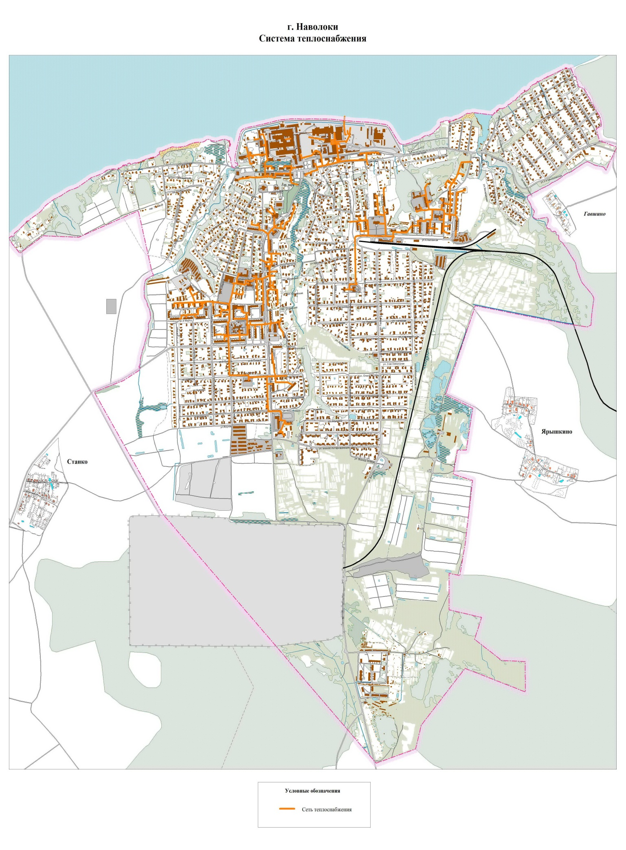
Котельная – ООО «Теплоцентраль-1»
Основным видом используемого топлива на котельной ООО «Теплоцентраль-1» является природный газ. Резервное топливо не предусмотрено. Общая протяженность тепловых сетей от котельной ООО «Теплоцентраль-1» в двухтрубном исполнении составляет 2741 м., график работы котельных - 95/70⁰С. Ниже в таблице №2 приведен список основного и вспомогательного оборудования установленного на котельной.
Таблица №2
Наименование источника теплоснабжения | Перечень основного оборудования | Марка и тип основного оборудования | Кол-во | Размерность | Располагаемая мощность каждого типа оборудония | Средний КПД котлов по режимной карте | Год вводав эксп.оборудования | Вид исполь зуемого топлива(основное,резервное аварийное
ООО «Теплоцентраль-1» | Котел №1 | Бабкок-Вилькокс | 1 | Гкал/час | 2,3 | 84% | 1975 | Природный газ
ООО «Теплоцентраль-1» | Котел №2 | Финцер-Гампер | 1 | Гкал/час | 2,3 | 87% | 1973 | Природный газ
ООО «Теплоцентраль-1» | Котел №3 | Финцер-Гампер | 1 | Гкал/час | 2,0 | 50% | 1973 | Природный газ
ООО «Теплоцентраль-1» | Котел №4 | Финцер-Гампер | 1 | Гкал/час | 2,0 | 85% | 1976 | Природный газ
ООО «Теплоцентраль-1» | Дымосос №2 | ВДН-10 | 1 | м³/ч | 18,5 | - | 1979 | -
ООО «Теплоцентраль-1» | Дымосос №3 | ДН-9 | 1 | м³/ч | 11 | - | 1979 | -
ООО «Теплоцентраль-1» | Дымосос №4 | ДН-9 | 1 | м³/ч | 11 | - | 1979 | -
ООО «Теплоцентраль-1» | Вентилятор №1 | ВДН-9 | 1 | м³/ч | 7,5 | - | 1979 | -
ООО «Теплоцентраль-1» | Вентилятор №4 | ВДН-9 | 1 | м³/ч | 11 | - | 1979 | -
ООО «Теплоцентраль-1» | Вентилятор №3 | ВДН-9 | 1 | м³/ч | 11 | - | 1979 | -
ООО «Теплоцентраль-1» | Сетевой насос | 1Д-200-90Б | 1 | т/ч | 55 | - | 1995 | -
ООО «Теплоцентраль-1» | Сетевой насос | 1Д-200-90Б | 1 | т/ч | 55 | - | 1995 | -
ООО «Теплоцентраль-1» | Сетевой насос | 1Д-200-90Б | 1 | т/ч | 55 | - | 2008 | -
ООО «Теплоцентраль-1» | Подпитка холодной воды | К80-50-200 | 1 | т/ч | 15 | 12% | 2002 | -
ООО «Теплоцентраль-1» | Подпитка холодной воды | К80-50-200 | 1 | т/ч | 15 | - | 1980 | -

Котельная – ООО «Теплоцентраль-2»
Основным видом используемого топлива на котельной ООО «Теплоцентраль-2» является природный газ. Резервное топливо не предусмотрено. Общая протяженность тепловых сетей от котельной ООО «Теплоцентраль-2» в двухтрубном исполнении составляет 6148 м., график работы котельных - 130/70⁰С. Ниже в таблице №3 приведен список основного и вспомогательного оборудования установленного на котельной.
Таблица №3
Наименование источника теплоснабжения | Перечень  основного оборудования | Марка и тип основного оборудования | Кол-во | Размерность | Располагаемая мощность каждого типа оборудования | Средний КПДкотлов по режимной карте | Год ввода в эксп. оборудования | Год продления ресурса мероприятия по продлению ресурса | Вид используемого топлива (основное, резервное, аварийное | Наличие узла учета тепловой энергии и теплоносителя на выходе с источником теплоснабжения
ООО «Теплоцентраль-2» | Котел №1 | ТВГ-8М | 1 | Гкал/час | 6,1 | 85,6 | 1979 | 2015 | Природный газ | ВКТ-5 №9563
ООО «Теплоцентраль-2» | Котел №2 | ТВГ-8М | 1 | Гкал/час | 5,9 | 86,2 | 1979 | 2015 | Природный газ | -
ООО «Теплоцентраль-2» | Котел №3 | ТВГ-8М | 1 | Гкал/час | 6,0 | 85,4 | 1979 | 2013 | Природный газ | -
ООО «Теплоцентраль-2» | Дымосос №21 | ДН-12 | 1 | м³/ч | 75 | 80 | 1979 | - | - | -
ООО «Теплоцентраль-2» | Дымосос №2 | ДН-12 | 1 | м³/ч | 75 | 80 | 1979 | - | - | -
ООО «Теплоцентраль-2» | Дымосос №3 | ДН-12 | 1 | м³/ч | 40 | 80 | 1979 | - | - | -
ООО «Теплоцентраль-2» | Вентилятор №1 | ДН-10 | 1 | м³/ч | 18,5 | 65 | 1979 | - | - | -
ООО «Теплоцентраль-2» | Вентилятор №2 | ДН-10 | 1 | м³/ч | 18,5 | 65 | 1979 | - | - | -
ООО «Теплоцентраль-2» | Вентилятор №3 | ДН-10 | 1 | м³/ч | 11 | 65 | 1979 | - | - | -
ООО «Теплоцентраль-2» | Сетевой насос №6 | К-100-65-250 | 1 | т/ч | 55 | 67 | 2008 | - | - | -
ООО «Теплоцентраль-2» | Сетевой насос №5 | 4Д-200-90 | 1 | т/ч | 90 | 75 | 2007 | - | - | -
ООО «Теплоцентраль-2» | Сетевой насос№4 | Д-200-90 | 1 | т/ч | 90 | 75 | 1993 | - | - | -
ООО «Теплоцентраль-2» | Сетевой насос №1 | 4Д-200-90 | 1 | т/ч | 90 | 75 | 2008 | - | - | -
ООО «Теплоцентраль-2» | Сетевой насос №2 | 4К-6 | 1 | т/ч | 55 | 65 | 1979 | - | - | -
ООО «Теплоцентраль-2» | Сетевой насос№3 | 4Д-200-90а | 1 | т/ч | 75 | 75 | 2008 | - | - | -
ООО «Теплоцентраль-2» | Подпитка холодной воды | - | 1 | т/ч | 4 | 45 | 1979 | - | - | -
ООО «Теплоцентраль-2» | Подпитка холодной воды | - | 1 | т/ч | 5,5 | 45 | 1979 | - | - | -
ООО «Теплоцентраль-2» | деаэраторный | - | 1 | т/ч | 4 | 62 | 2008 | - | - | -
ООО «Теплоцентраль-2» | деаэраторный | - | 1 | т/ч | 4 | 62 | 2008 | - | - | -
ООО «Теплоцентраль-2» | Перекачки соляного растворы | - | 1 | т/ч | 4 | 50 | 1979 | - | - | -
ООО «Теплоцентраль-2» | Насос холодной воды | - | 1 | т/ч | 18 | 50 | 1985 | - | - | -
ООО «Теплоцентраль-2» | Рецеркуляционный насос | 3К-А | 1 | т/ч | 17 | 60 | 1979 | - | - | -
ООО «Теплоцентраль-2» | Сетевые насосы на ЦТП №2,3,4,5 | К-20/30 | 1 | т/ч | 4 | - | - | - | - | -
ООО «Теплоцентраль-2» | Сетевые насосы на ЦТП №2,3,4,5 | К-20/30 | 1 | т/ч | 4 | - | - | - | - | -
ООО «Теплоцентраль-2» | Сетевые насосы на ЦТП №2,3,4,5 | К-20/30 | 1 | т/ч | 4 | - | - | - | - | -
ООО «Теплоцентраль-2» | Сетевые насосы на ЦТП №2,3,4,5 | К-20/30 | 1 | т/ч | 4 | - | - | - | - | -
ООО «Теплоцентраль-2» | Сетевые насосы на ЦТП №2,3,4,5 | К-20/30 | 1 | т/ч | 4 | - | - | - | - | -
ООО «Теплоцентраль-2» | Сетевые насосы на ЦТП №2,3,4,5 | К-20/30 | 1 | т/ч | 4 | - | - | - | - | -
ООО «Теплоцентраль-2» | Сетевые насосы на ЦТП №2,3,4,5 | К-20/30 | 1 | т/ч | 4 | - | - | - | - | -
ООО «Теплоцентраль-2» | Сетевые насосы на ЦТП №2,3,4,5 | К-20/30 | 1 | т/ч | 4 | - | - | - | - | -

Котельная – ООО «ХБК»Навтекс»
Основным видом используемого топлива на котельной ООО «ХБК» Навтекс» является природный газ. Резервное топливо - мазут. Общая протяженность тепловых сетей от котельной ООО «ХБК» Навтекс» в двухтрубном исполнении составляет 2386 м., график работы котельных - 95/70⁰С. Ниже в таблице №4 приведен список основного и вспомогательного оборудования установленного на котельной.
Таблица №4
Наименование источника теплоснабжения | Перечень  основного оборудования | Марка и тип основного оборудования | Кол--во | Располагаемая мощность  каждого типа оборудования,  Гкал/час | Средний КПДкотловпо режимной карте | Год ввода в эксп. оборудования | Вид используемого топлива(основное,резервное аварийное | Наличие узла учета тепловой энергии
ООО «ХБК»Навтекс» | Котел №1 | ДКВР-10/13 | 1 | 5,58 | 90,5 | 1973 | газ/мазут | СПТ-961
ООО «ХБК»Навтекс» | Котел №2 | ДКВР-10/13 | 1 | 5,58 | 91,6 | 1960 | газ/мазут | СПТ-961
ООО «ХБК»Навтекс» | Котел №3 | ДКВР-10/13 | 1 | 5,58 | 88,7 | 1972 | газ/мазут | СПТ-961
ООО «ХБК»Навтекс» | Котел №4 | ДКВР-10/13 | 1 | 5,58 | 90,3 | 1975 | газ/мазут | СПТ-961

Котельная – ОАО РЭУ «Западный» п. Лесное
Основным видом используемого топлива на котельной ОАО РЭУ «Западный» п. Лесное является природный газ. Резервное топливо - мазут. Общая протяженность тепловых сетей от котельной ОАО РЭУ «Западный» п. Лесное в двухтрубном исполнении составляет 5327 м., график работы котельных - 95/70⁰С. Ниже в таблице №5 приведен список основного и вспомогательного оборудования установленного на котельной.
Таблица №5
Наименование истоника теплоснабжения | Перечень основного оборудования | Марка и тип основного оборудования | Кол-во | Размерность | Установленная мощность каждого типа оборудования,  Гкал/ч | Средний кпд котлов по режимной карте | Год ввода в эксп. оборудования | Вид используемого топлива (основное, резервное, аварийное)
ОАО РЭУ «Западный» | котел | ДКВР 6,5/13 | 1 | Гкал/ч | 4,2 | 87,6 | 1982 | мазут
ОАО РЭУ «Западный» | котел | ДКВР 6,5/13 | 1 | Гкал/ч | 4,2 | 88,6 | 1983 | мазут
ОАО РЭУ «Западный» | котел | ДЕ-10/14 ГМ | 1 | Гкал/ч | 6 | 90,7 | 1991 | мазут
ОАО РЭУ «Западный» | экономайзер | ЭБ-236И | 1 | - | - | - | 1982 | -
ОАО РЭУ «Западный» | экономайзер | ЭБ-236И | 1 | - | - | - | 1983 | -
ОАО РЭУ «Западный» | экономайзер | ЭБ-236И | 1 | - | - | - | 1991 | -
ОАО РЭУ «Западный» | вентилятор | ВДН-10 | 2 | - | - | - | 1982 | -
ОАО РЭУ «Западный» | вентилятор | ВДН-11 | 1 | - | - | - | 1991 | -
ОАО РЭУ «Западный» | дымосос | ДН-11,левый | 1 | - | - | - | 1991 | -
ОАО РЭУ «Западный» | дымосос | ДН-11,левый | 1 | - | - | - | 2004 | -
ОАО РЭУ «Западный» | дымосос | ДН-10,левый | 1 | - | - | - | 2005 | -
ОАО РЭУ «Западный» | насос | КМ 80-50-200 | 4 | - | - | - | 1990 | -
ОАО РЭУ «Западный» | насос | К100-65-250 | 2 | - | - | - | 2009 | -
ОАО РЭУ «Западный» | насос | К20/30 | 1 | - | - | - | 1991 | -
ОАО РЭУ «Западный» | насос | К45/30 | 3 | - | - | - | 1991 | -
ОАО РЭУ «Западный» | насос | ЦНСГ 38-176 | 1 | - | - | - | 1980 | -
ОАО РЭУ «Западный» | насос | ЦНСГ 38-190 | 1 | - | - | - | 2004 | -
ОАО РЭУ «Западный» | насос | ПДВ 16/20 | 1 | - | - | - | 2002 | -
ОАО РЭУ «Западный» | насос | 3В 4/ 25 | 2 | - | - | - | 2004 | -
ОАО РЭУ «Западный» | Деаэратор | ДА-25 | 1 | - | - | - | 1971 | -
ОАО РЭУ «Западный» | ТА | ПП2-9-7-2 | 6 | - | - | - | 1991 | -

Отпуск тепловой энергии от котельных г. Наволоки представлен в таблице №6.
Таблица №6
 | Котельные г.Наволоки | размерн.
 | Котельные г.Наволоки | размерн. | план 2012 г. | факт 2011 г. | факт 2010 г. | факт 2009 г
Котельная ООО «Теплоцентраль-1»
тепловая энергия | Производство | Гкал/год | 12518 | 13728 | 14219 | 10904
тепловая энергия | Собственные нужды | Гкал/год | 328,28 | 284 | 277 | 268
тепловая энергия | Потери в т/с | Гкал/год | 1176,63 | 898 | 1727 | 73
тепловая энергия | Реализация | Гкал/год | 11013,12 | 12546 | 12215 | 10563
Котельная ООО «Теплоцентраль-2»
тепловая энергия | Производство | Гкал/год | 35230 | 34151 | 33798 | 34458
тепловая энергия | Собственные нужды | Гкал/год | 1174 | 1227 | 831 | 944
тепловая энергия | Потери в т/с | Гкал/год | 3116 | 3427 | 2415 | 3232
тепловая энергия | Реализация | Гкал/год | 30940 | 29497 | 30552 | 30282
ООО «ХБК»Навтекс»
тепловая энергия | Производство | Гкал/год | 97265,80 | 67670,36 | 75250,4 | 72201,21
тепловая энергия | Собственные нужды | Гкал/год | 3948,00 | 2169,46 | 2788,7 | 2923,6
тепловая энергия | Потери в т/с | Гкал/год | 2733,76 | 575,91 | 1859,98 | 2027,83
тепловая энергия | Реализация | Гкал/год | 90584,04 | 64924,99 | 70601,72 | 67249,78
ОАО РЭУ «Западный»
тепловая энергия | Производство | Гкал/год | н/д | 10320,1 | н/д | н/д
тепловая энергия | Собственные нужды | Гкал/год | н/д | 4,25 | н/д | н/д
тепловая энергия | Потери в т/с | Гкал/год | н/д | 2261,15 | н/д | н/д
тепловая энергия | Реализация | Гкал/год | н/д | 8054,33 | н/д | н/д

Диаграмма №1
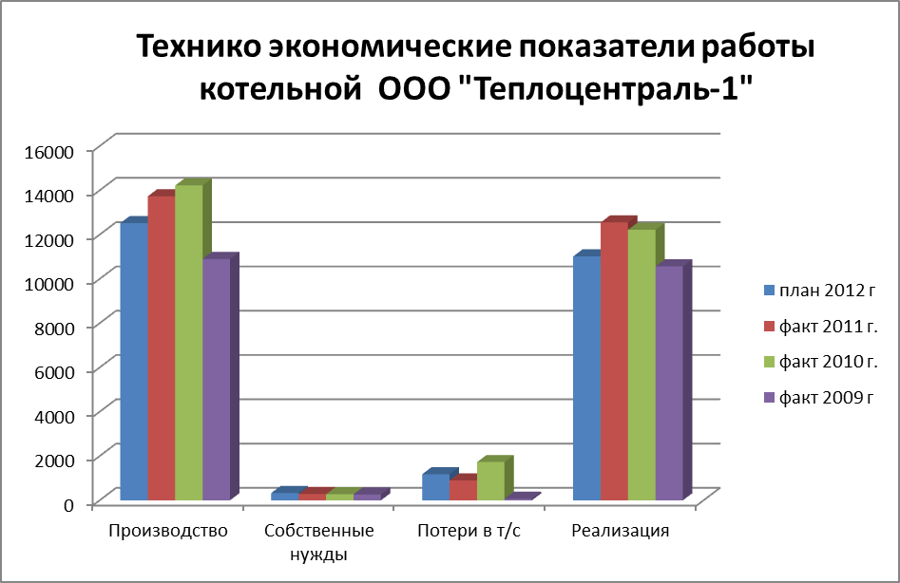
Диаграмма №2
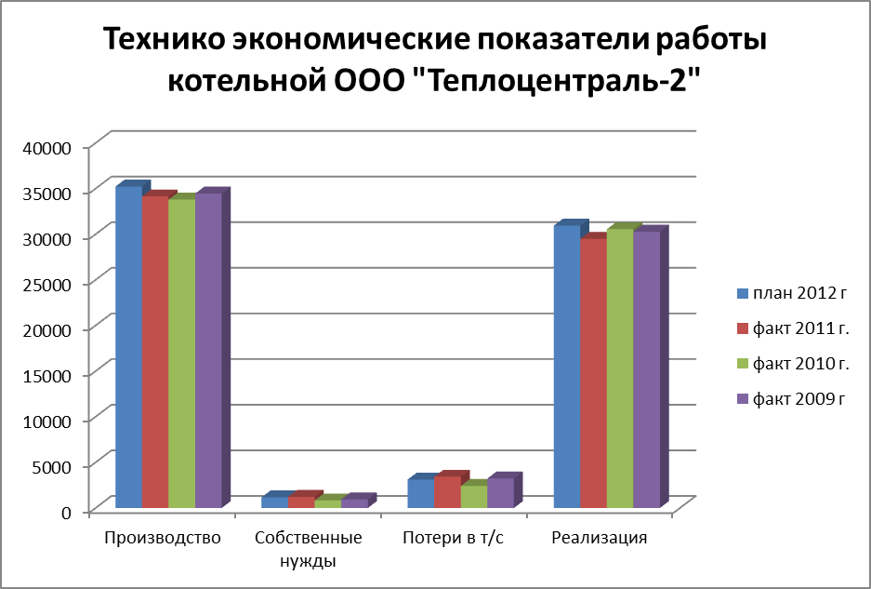

Диаграмма №3
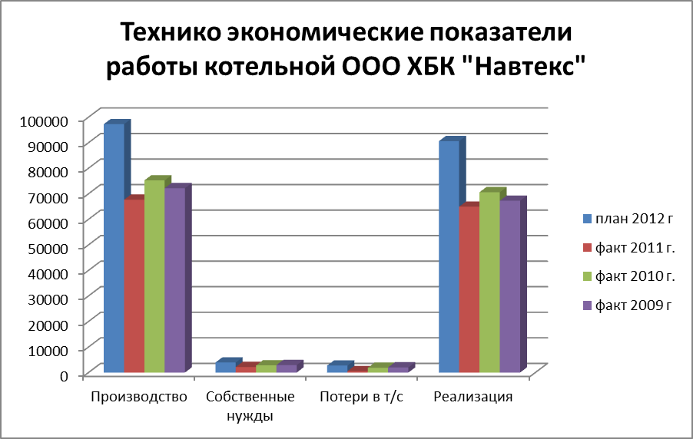
Диаграмма №4
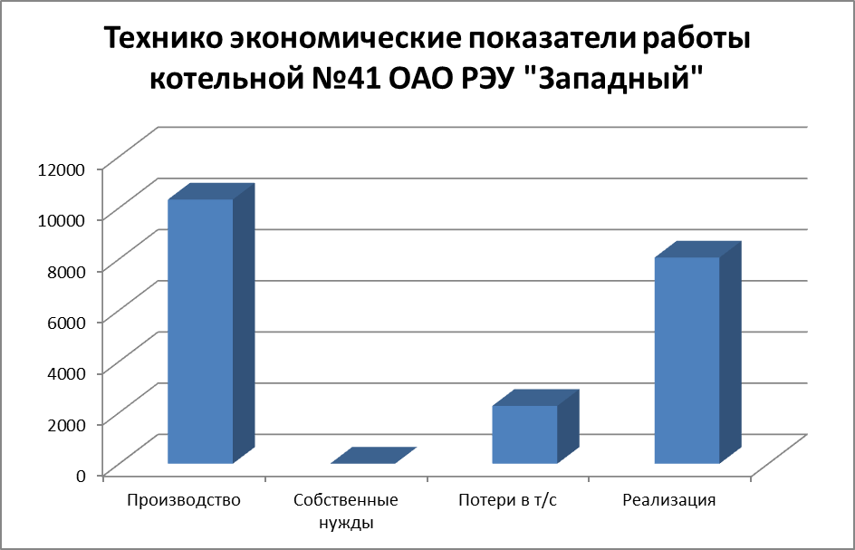

Потребление топлива котельными г. Наволоки представлено в таблице №6 и таблице №7, а также на диаграммах №5 и №6.
Таблица №6
 | факт 2011г. | факт 2010г. | факт 2009г.
Котельная ООО «Теплоцентраль-1» | 1638,26 тыс.м3/год | 1671,03 тыс.м3/год | 1623,1 тыс.м3/год
Котельная ООО «Теплоцентраль-2» | 4967,1 тыс.м3/год | 4954,1 тыс.м3/год | 5101,9 тыс.м3/год
ООО «ХБК»Навтекс» | 9222,637 тыс.м3/год | 10248,15 тыс.м3/год | 9770,25 тыс.м3/год
ОАО РЭУ «Западный» | - | - | -

Таблица №7
_{тонны/год} | факт 2011г. | факт 2010г. | факт 2009г.
ООО «ХБК»Навтекс» | 15 тонн/год | 0 | 54,3 тонн/год
ОАО РЭУ «Западный» | 1400 тонн/год | - | -

Диаграмма№5
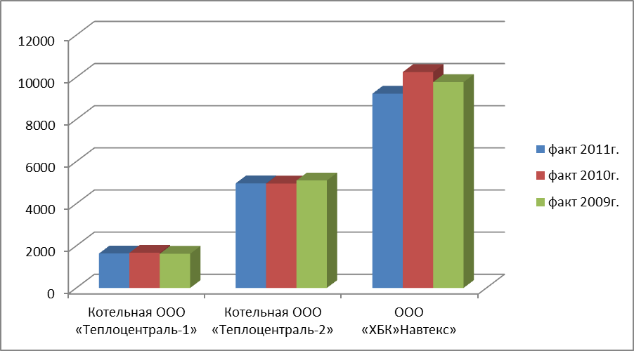

Диаграмма №6
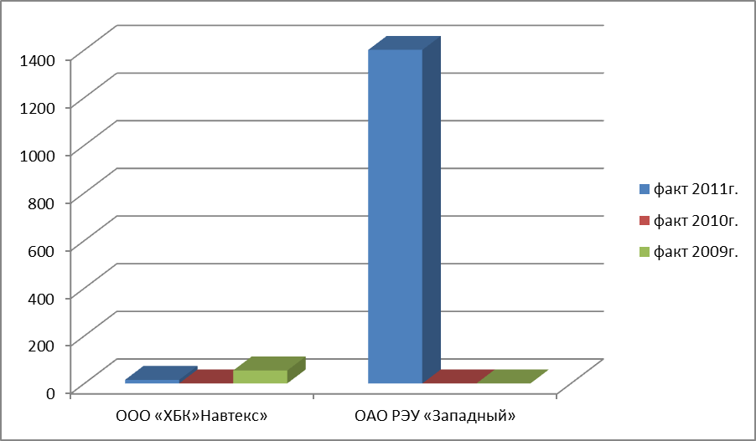

Тепловые сети, сооружения на них и тепловые пункты
Транспорт тепла от централизованных теплоисточников осуществляется по магистральным и распределительным сетям.
Система теплоснабжения города Наволоки построена по радиальной схеме, утвержденный температурный график от котельных ООО «Теплоцентраль-1» составляет 95/70 ⁰С, ООО «Теплоцентраль-2» составляет 130/70 ⁰С, ООО ХБК «Навтекс» составляет 95/70 ⁰С, ОАО РЭУ «Западный» составляет 95/70 ⁰С. Прокладка сетей осуществляется в двухтрубном варианте.
Ниже в таблицах №8, №9, №10, №11 приведена характеристика тепловых сетей от котельных г. Наволоки:

Характеристика тепловой сети по участкам на балансе ООО «Теплоцентраль-1» представлена в таблице №8
Таблица №8
Участок | Наружный диаметр трубопроводов на участке Dн, м | Длина участка  (в двухтруб. исчислении)  L, м | Теплоизоляционный материал | Тип  прокладки | Год ввода в эксплуатацию (перекладки) | Средняя глубина заложения до оси трубопроводов на участке Н, м |  | Температурный график работы тепловой сети с указанием температуры срезки, ⁰С | Поправочный коэффициент к нормам тепловых потерь, К | Часовые тепловые потери в отопительный период, ккал/ч
1 | 2 | 3 | 4 | 5 | 6 | 7 | 8 |  | 9 | 10
1 | 219 | 87 | ППУ | надземная | до 1989 г. | - | 95/70 |  | - | 10697,75
2 | 108 | 215 | Ппу,минплита | надземная | до 1989 г. | - | 95/70 |  | - | 19296,34
3 | 76 | 119 | минплита | надземная | до 1989 г. | - | 95/70 |  | - | 8863,85
4 | 57 | 162 | минплита | надземная | до 1989 г. | - | 95/70 |  | - | 10029,87
5 | 32 | 123 | минплита | надземная | до 1989 г. | - | 95/70 |  | - | 5686,73
6 | 25 | 80 | минплита | надземная | до 1989 г. | - | 95/70 |  | - | 3401,92
7 | 219 | 15 | минплита | канальная | до 1989 г. | - | 95/70 |  | - | 1933,41
8 | 108 | 79 | минплита | канальная | до 1989 г. | - | 95/70 |  | - | 7143,37
9 | 89 | 12 | минплита | канальная | до 1989 г. | - | 95/70 |  | - | 985,05
10 | 76 | 118 | минплита | канальная | до 1989 г. | - | 95/70 |  | - | 8985,94
11 | 57 | 94 | ППУ, минплита | канальная | до 1989 г. | - | 95/70 |  | - | 6261,98
12 | 32 | 22 | минплита | канальная | до 1989 г. | - | 95/70 |  | - | 1178,02
13 | 25 | 90 | минплита | канальная | до 1989 г. | - | 95/70 |  | - | 4489,80
14 | 159 | 473 | ППУ, минплита | надземная | с 1990по 1997 г. | - | 95/70 |  | - | 30061,58
15 | 32 | 109 | минплита | надземная | с 1990по 1997 г. | - | 95/70 |  | - | 3117,76
16 | 159 | 154 | минплита | канальная | с 1990по 1997 г. | - | 95/70 |  | - | 7627,7
17 | 325 | 78 | минплита | канальная | с 1990по 1997 г. | - | 95/70 |  | - | 5881,6
18 | 89 | 47 | ППУ | надземная | с 1998 по 2003 г. | - | 95/70 |  | - | 2082,80
19 | 42,3 | 60 | ППУ | надземная | с 1998 по 2003 г. | - | 95/70 |  | - | 1805,13
20 | 89 | 72 | ППУ | канальная | с 1998 по 2003 г. | - | 95/70 |  | - | 2365,63
21 | 108 | 282 | ППУ | канальная | с 1998 по 2003 г. | - | 95/70 |  | - | 10809,62
22 | 76 | 35 | ППУ | канальная | с 1998 по 2003 г. | - | 95/70 |  | - | 1088,36
23 | 57 | 20 | ППУ | канальная | с 1998 по 2003 г. | - | 95/70 |  | - | 547,60
24 | 48 | 40 | ППУ | канальная | с 1998 по 2003 г. | - | 95/70 |  | - | 999,20
25 | 219 | 95 | ППУ | надземная | с 2004 г. | - | 95/70 |  | - | 6409,80
26 | 108 | 40 | минплита | надземная | с 2004 г. | - | 95/70 |  | - | 1868,59
27 | 89 | 20 | минплита | надземная | с 2004 г. | - | 95/70 |  | - | 873,50

Характеристика тепловой сети по участкам на балансе ООО «Теплоцентраль-2» представлена в таблице №9
Таблица №9
Участок | Наружный диаметр трубопроводов на участке Dн, м | Длина участка  (в двухтруб. исчислении)  L, м | Теплоизоляционный материал | Тип  прокладки | Год ввода в эксплуатацию (перекладки) | Средняя глубина заложения до оси трубопроводов на участке Н, м | Температурный график работы тепловой сети с указанием температуры срезки, ⁰С | Поправочный коэффициент к нормам тепловых потерь, К | Часовые тепловые потери, ккал/ч
1 | 2 | 3 | 4 | 5 | 6 | 7 | 8 | 9 | 10
сети отопления
1 | 57 | 544 | - | надземная | до 1989 г. | - | 130/70 | - | 37868,14
2 | 48 | 414 | - | надземная | до 1989 г. | - | 130/70 | - | 25621,76
3 | 42,3 | 209,5 | - | надземная | до 1989 г. | - | 130/70 | - | 12273,26
4 | 32 | 101 | - | надземная | до 1989 г. | - | 130/70 | - | 5313,80
5 | 57 | 178,5 | - | канальная | до 1989 г. | - | 130/70 | - | 13171,93
6 | 48 | 91 | - | канальная | до 1989 г. | - | 130/70 | - | 6234,68
7 | 42,3 | 310 | - | канальная | до 1989 г. | - | 130/70 | - | 20202,49
8 | 32 | 92 | - | канальная | до 1989 г. | - | 130/70 | - | 5439,72
9 | 159 | 60 | - | канальная | до 1989 г. | - | 130/70 | - | 7033,53
10 | 89 | 20 | - | канальная | до 1989 г. | - | 130/70 | - | 1817,15
11 | 76 | 20 | - | канальная | до 1989 г. | - | 130/70 | - | 1682,50
12 | 325 | 95 | - | надземная | с 1990по 1997 г. | - | 130/70 | - | 10982,05
13 | 273 | 91 | - | надземная | с 1990по 1997 г. | - | 130/70 | - | 9360,88
14 | 219 | 295 | - | надземная | с 1990по 1997 г. | - | 130/70 | - | 25987,02
15 | 325 | 25 | - | канальная | с 1990по 1997 г. | - | 130/70 | - | 2170,7
16 | 159 | 960 | - | надземная | с 1998 по 2003 г. | - | 130/70 | - | 62606,07
17 | 108 | 349 | - | надземная | с 1998 по 2003 г. | - | 130/70 | - | 18474,44
18 | 89 | 84 | - | надземная | с 1998 по 2003 г. | - | 130/70 | - | 4157,76
19 | 76 | 460 | - | надземная | с 1998 по 2003 г. | - | 130/70 | - | 20799,24
20 | 325 | 394 | - | канальная | с 1998 по 2003 г. | - | 130/70 | - | 29456,62
21 | 159 | 526 | - | канальная | с 1998 по 2003 г. | - | 130/70 | - | 26770,96
22 | 108 | 240 | - | канальная | с 1998 по 2003 г. | - | 130/70 | - | 10822,70
23 | 89 | 143 | - | канальная | с 1998 по 2003 г. | - | 130/70 | - | 5723,63
24 | 76 | 246 | - | канальная | с 1998 по 2003 г. | - | 130/70 | - | 9268,36
25 | 273 | 50 | - | надземная | с 2004 г. | - | 130/70 | - | 4382,22
26 | 159 | 55 | - | надземная | с 2004 г. | - | 130/70 | - | 3405,58
27 | 108 | 35 | - | надземная | с 2004 г. | - | 130/70 | - | 1816,40
28 | 76 | 35 | - | надземная | с 2004 г. | - | 130/70 | - | 1527,87
29 | 57 | 25 | - | надземная | с 2004 г. | - | 130/70 | - | 979,56

Характеристика тепловой сети по участкам на балансе ООО ХБК «Навтекс» представлена в таблице №10
Таблица №10
№  участка | Dпрям.  .мм | Lпрям.  м | Dобр.  мм | Lобр.  м | Тип прокладки (надз/подз  кан/подз беск.) | Год прокладки (год смены изоляции) | Температурный график
1 | 2 | 3 | 4 | 5 | 6 | 7 | 8

Сети отопления
1 | 159 | 150 | 159 | 150 | надземная | до 1989г | 95/70
2 | 108 | 180 | 108 | 180 | надземная | до 1989г | 95/70

Характеристика тепловой сети по участкам на балансе ОАО РЭУ «Западный» представлена в таблице №11
Таблица №11
№ участка | Dпрям. мм. | Lпрям. м. | Dобр. мм. | Lобр. м. | тип прокладки (надз/подз/кан/подз беск.) | год прокладки (год смены изоляции) | температурный график
1 | 2 | 3 | 4 | 5 | 67 | 7 | 8
 | сети отопления
1 | 50 | 20 | 50 | 20 | Подземная бесканальная | до 1990г. | 95/70
2 | 50 | 15 | 50 | 15 | Подземная бесканальная | до 1990г. | 95/70
3 | 50 | 20 | 50 | 20 | Подземная бесканальная | до 1990г. | 95/70
4 | 100 | 77 | 100 | 77 | Подземная бесканальная | до 1990г. | 95/70
5 | 50 | 40 | 50 | 40 | Подземная бесканальная | до 1990г. | 95/70
6 | 100 | 77 | 100 | 77 | Подземная бесканальная | до 1990г. | 95/70
7 | 50 | 15 | 50 | 15 | Подземная бесканальная | до 1990г. | 95/70
8 | 150 | 45 | 150 | 45 | Подземная бесканальная | до 1990г. | 95/70
9 | 150 | 75 | 150 | 75 | Подземная бесканальная | до 1990г. | 95/70
10 | 50 | 126 | 50 | 126 | Подземная бесканальная | до 1990г. | 95/70
11 | 76 | 88 | 76 | 88 | Подземная бесканальная | до 1990г. | 95/70
12 | 100 | 80 | 100 | 80 | Подземная бесканальная | до 1990г. | 95/70
13 | 150 | 75 | 150 | 75 | Подземная бесканальная | до 1990г. | 95/70
14 | 76 | 45 | 76 | 45 | Подземная бесканальная | до 1990г. | 95/70
15 | 76 | 25 | 76 | 25 | Надземная | до 1990г. | 95/70
16 | 50 | 90 | 50 | 90 | Надземная | до 1990г. | 95/70
17 | 50 | 223 | 50 | 223 | Надземная | до 1990г. | 95/70
18 | 89 | 198 | 89 | 198 | Надземная | до 1990г. | 95/70
19 | 40 | 130 | 40 | 130 | Надземная | до 1990г. | 95/70
20 | 50 | 164 | 50 | 164 | Надземная | до 1990г. | 95/70
21 | 50 | 1111 | 50 | 1111 | Надземная | до 1990г. | 95/70
22 | 100 | 396 | 100 | 396 | Надземная | до 1990г. | 95/70
23 | 50 | 259 | 50 | 259 | Надземная | до 1990г. | 95/70
24 | 150 | 1107 | 150 | 1107 | Надземная | до 1990г. | 95/70
25 | 100 | 368 | 100 | 368 | Надземная | до 1990г. | 95/70
26 | 50 | 120 | 50 | 120 | Надземная | до 1990г. | 95/70
27 | 50 | 30 | 50 | 30 | Надземная | до 1990г. | 95/70
28 | 50 | 30 | 50 | 30 | Надземная | до 1990г. | 95/70
29 | 50 | 150 | 50 | 150 | Надземная | до 1990г. | 95/70
30 | 32 | 40 | 32 | 40 | Надземная | до 1990г. | 95/70
31 | 100 | 48 | 100 | 48 | Надземная | до 1990г. | 95/70
32 | 32 | 40 | 32 | 40 | Надземная | до 1990г. | 95/70

Анализ работы тепловых сетей г. Наволоки
При проведении работы были воспроизведены характеристики режима эксплуатации тепловых сетей г. Наволоки, в расчетную основу были заложены исходные величины элементов сети теплоснабжения. Это диаметры и длины теплопроводов, расчетные тепловые нагрузки присоединенных абонентов. Указанные величины приведены в приложении и на планарной схеме. Вместе с тем были использованы технические характеристики режима эксплуатации на источниках теплоснабжения и центральных тепловых пунктах. Регулирование величины отпуска теплоты осуществляется в качественном режиме с графиком изменения температур теплоносителя τ ₀₁/τ ₀₂ = 95/70 ºС.
Тепловые и гидравлические расчеты осуществлялись при расчетной температуре наружного воздуха, которая составляет величину t_{н.} =-31 ºС, а для котельных с горячим водоснабжением при температуре срезки температурного графика. При этом требуемые температуры теплоносителя при графике 95/70 ºС в подающей магистрали τ₀₁ = 57,93 ºС, обратной магистрали τ₀₂ = 46,47 ºС, Так же учитывалось влияние тепловых потерь через изоляцию при транспортировке теплоносителя при среднеотопительной температуре грунта +6,13 ºС. Численные результаты величин гидравлических и тепловых характеристик режимных параметров приведены в Приложении.
Качественная картина тепловых и гидравлических режимов дана на рисунках в приложении. На рисунках видно, что одна часть потребителей в схеме теплоснабжения получает тепловой энергии в той или иной степени больше заявленного (строения красной градации), а другая часть меньше (строения синей градации). К зданиям, окрашенным в зеленый цвет, подводится расчетное количество теплоносителя. Также на Рисунках видно, что участки теплопроводов, окрашенные в зеленый цвет, являются нормальнопроводящими (удельные потери до 15 мм/м), окрашенные в красный цвет - с повышенными гидравлическими потерями (удельные потери от 15 до 35 мм/м) и в коричневый цвет – с недопустимыми потерями (от 35 и выше мм/м).

Котельная ООО «Теплоцентраль-1» (газовая котельная)
Напорный режим работы котельной составляет: Н_{под} = 55 м, Н_{обр} = 25м, с полезным перепадом 30 м. Из результатов гидравлических расчетов следует, что при существующих технических условиях величина подаваемого расхода теплоносителя должна составлять 124,2 т/ч, однако фактическая подача теплоносителя имеет значение 200 т/ч. При этом избыток подачи составляет 75,8 т/ч. Для оптимизации работы системы теплоснабжения необходимо осуществить наладочные мероприятия – расстановку дроссельных сужающих устройств (шайб). Результат расчета дроссельных сужающих устройств (шайб) от котельной приведен в приложении.
На пьезометрическом графике №1 мы видим падение давления от источника до дома по ул. Рабочей д. 6 до расстановки дроссельных сужающих устройств и после.
График №1

Схема теплоснабжения от котельной ООО «Теплоцентраль-1» (газовая котельная):

Котельная ООО «Теплоцентраль-2» (газовая котельная)
Напорный режим работы котельной составляет: Н_{под} = 60 м, Н_{обр} = 30м, с полезным перепадом 30 м. Из результатов гидравлических расчетов следует, что при существующих технических условиях величина подаваемого расхода теплоносителя должна составлять 504 т/ч, однако фактическая подача теплоносителя имеет значение 527 т/ч. При этом избыток подачи составляет 23 т/ч. Для оптимизации работы системы теплоснабжения необходимо осуществить наладочные мероприятия – расстановку дроссельных сужающих устройств (шайб). Результат расчета дроссельных сужающих устройств (шайб) от котельной приведен в приложении.
На пьезометрическом графике №2 мы видим падение давления от источника до здания по ул. Энгельса до расстановки дроссельных сужающих устройств и после.
График №2

Схема теплоснабжения от котельной ООО «Теплоцентраль-2» (газовая котельная):

ООО «ХБК»Навтекс» ЦТП-1
Напорный режим работы ЦТП-1 составляет: Н_{под} = 50 м, Н_{обр} = 20м, с полезным перепадом 30 м. Из результатов гидравлических расчетов следует, что при существующих технических условиях величина подаваемого расхода теплоносителя должна составлять 43,19 т/ч, однако фактическая подача теплоносителя имеет значение 67 т/ч. При этом избыток подачи составляет 23,81 т/ч. Для оптимизации работы системы теплоснабжения необходимо осуществить наладочные мероприятия – расстановку дроссельных сужающих устройств (шайб). Результат расчета дроссельных сужающих устройств (шайб) от котельной приведен в приложении.
На пьезометрическом графике №3 мы видим падение давления от источника до дома №15 по ул. Советской здание интерната до расстановки дроссельных сужающих устройств и после.
График №3

Схема теплоснабжения от котельной ООО «ХБК»Навтекс» ЦТП-1

ООО «ХБК»Навтекс» ЦТП-2
Напорный режим работы ЦТП-1 составляет: Н_{под} = 40 м, Н_{обр} = 20м, с полезным перепадом 20 м. Из результатов гидравлических расчетов следует, что при существующих технических условиях величина подаваемого расхода теплоносителя должна составлять 23,08 т/ч, однако фактическая подача теплоносителя имеет значение 32,33 т/ч. При этом избыток подачи составляет 9,25 т/ч. Для оптимизации работы системы теплоснабжения необходимо осуществить наладочные мероприятия – расстановку дроссельных сужающих устройств (шайб). Результат расчета дроссельных сужающих устройств (шайб) от котельной приведен в приложении.
На пьезометрическом графике №4 мы видим падение давления от источника до дома №20 по ул. Советской здание интерната до расстановки дроссельных сужающих устройств и после.
График №4

Схема теплоснабжения от котельной ООО «ХБК»Навтекс» ЦТП-2

ООО "АЛЕКС" п. Лесное (мазутная котельная)
Напорный режим работы котельной составляет: Н_{под} = 45 м, Н_{обр} = 20м, с полезным перепадом 25 м. Из результатов гидравлических расчетов следует, что при существующих технических условиях величина подаваемого расхода теплоносителя должна составлять 51,71 т/ч, однако фактическая подача теплоносителя имеет значение 82,3 т/ч. При этом избыток подачи составляет 30,59 т/ч. Для оптимизации работы системы теплоснабжения необходимо осуществить наладочные мероприятия – расстановку дроссельных сужающих устройств (шайб). Результат расчета дроссельных сужающих устройств (шайб) от котельной приведен в приложении.
На пьезометрическом графике №5 мы видим падение давления от источника до здания интерната до расстановки дроссельных сужающих устройств и после.
График №5

Схема теплоснабжения от котельной ООО "АЛЕКС" п. Лесное (мазутная котельная):

Потери в тепловых сетях г. Наволоки
Нормативы технологических потерь при передаче тепловой энергии
В таблице №12 представлены тепловые потери в сетях отопления г. Наволоки.
Таблица №12
Наименование предприятия (филиала ЭСО), эксплуатирующего тепловые сети | Тип теплоносителя, его параметры | Годовые затраты и потери теплоносителя, м³ |  |  |  | Годовые затраты и потери тепловой энергии, Гкал
 | Тип теплоносителя, его параметры | с утечкой | технологические затраты |  | всего | через изоляцию |  |  | с затратами теплоносителя | всего
 | Тип теплоносителя, его параметры | с утечкой | на пусковое заполнение | всего | всего | подземная прокладка | надземная прокладка | всего | с затратами теплоносителя | всего
Сети отопления
Котельная ООО «Теплоцентраль-1» | вода | 813,57 | 92,03 | 92,03 | 905,61 | 319,50 | 553,88 | 873,38 | 45,18 | 918,57
Котельная ООО «Теплоцентраль-2» | вода | 2517,72 | 284,81 | 284,81 | 2802,53 | 740,90 | 1305,05 | 2045,96 | 171,31 | 2217,26
ООО «ХБК»Навтекс» | вода | 107,79 | 12,19 | 12,19 | 119,98 | 0,00 | 166,65 | 166,65 | 6,00 | 172,65
ООО "АЛЕКС"  п. Лесное | вода | 973,68 | 110,14 | 110,14 | 1083,82 | 344,98 | 1777,06 | 2122,04 | 54,08 | 2176,12
ИТОГО: |  | 4412,76 | 499,17 | 499,17 | 4911,94 | 1405,38 | 3802,64 | 5208,03 | 276,57 | 5484,6

Тепловые нагрузки потребителей, групп потребителей в технологических зонах действия источников тепловой энергии
Расчет, с целью определения, тепловых нагрузок систем отопления потребителей, подключенных к котельным г. Наволоки, проводился в соответствии со следующими нормативными документами: Постановлением Правительства Российской Федерации от 23 мая 2006г. №306 «Об утверждении Правил установления нормативов потребления коммунальных услуг» и Методикой определения потребности в топливе, электрической энергии и воде при производстве и передаче тепловой энергии и теплоносителей в системах коммунального теплоснабжения - МДК 4-05.2004.
В работе определены тепловые нагрузки зданий на отопление при расчетных температурах наружного воздуха, а также определены нормативы расхода тепловой энергии на отопление 1 м² жилой площади по каждому жилому дому и в целом по городу.
Характеристика потребителей, отапливаемых в г. Наволоки:
Таблица №13
№ п/п | Наименование потребителя | Объем здания Отапливаемая площадь, м2 |  | Объем здания по наружному обмеру, м3 | Уд. тепл. характеристика здания, ккал/м³ч^{о}С
Котельная ООО «Теплоцентраль-1»
1 | ул.Юбилейная,2 | 317,5 |  | 1326 | 0,52
2 | ул.Юбилейная,4 | 3361,5 |  | 14781 | 0,391
3 | ул.Юбилейная,6 | 3274,9 |  | 12765 | 0,3987
4 | ул.Юбилейная,8 | 2584,1 |  | 17237 | 0,38
5 | ул.Юбилейная,10 | 3026,6 |  | 16363 | 0,38
6 | ул.Юбилейная,12 | 3308,9 |  | 14638 | 0,39
7 | ул.Юбилейная,14 | 841,9 |  | 3702 | 0,465
8 | ул.Юбилейная,16 | 847,22 |  | 4348 | 0,456
9 | ул.Юбилейная,20 | 2607,34 |  | 12472 | 0,39
10 | ул.4я Пятилетка,1 | 115,9 |  | 390 | 0,616
11 | ул.4я Пятилетка,2а | 58,6 |  | 246 | 0,653
12 | ул.4я Пятилетка,4а | 45,3 |  | 272 | 0,645
13 | ул.4я Пятилетка,6 | 99,3 |  | 418 | 0,611
14 | ул.4я Пятилетка,8 | 99,3 |  | 411 | 0,61
15 | ул.4я Пятилетка,10 | 99,7 |  | 481 | 0,600
1 | ул.4я Пятилетка,12 | 137,1 |  | 397,7 | 0,615
17 | ул.4я Пятилетка,13 | 30,51 |  | 220 | 0,662
18 | ул.4я Пятилетка.14 | 1512,84 |  | 5782,65 | 0,440
19 | ул.4я Пятилетка,15 | 99,5 |  | 236 | 0,65
20 | ул.4я Пятилетка,17 | 101,1 |  | 437 | 0,60
21 | ул.4я Пятилетка,18 | 1829,3 |  | 8286 | 0,420
22 | ул.4я Пятилетка,19 | 97,9 |  | 202,96 | 0,66
23 | ул.4я Пятилетка,23 | 84 |  | 328 | 0,63
24 | ул.4я Пятилетка,25 | 127 |  | 422 | 0,61
25 | ул.4я Пятилетка,27 | 3215,8 |  | 15133 | 0,39
26 | ул.Раб.посел,1 | 832,2 |  | 3671 | 0,46
27 | ул.Раб.посел,2 | 778,6 |  | 4123 | 0,45
28 | ул.Раб.посел,4 | 839,77 |  | 4094 | 0,45
29 | ул.Раб.посел,5 | 858,6 |  | 3684 | 0,46
30 | ул.Раб.посел,6 | 799,7 |  | 3903 | 0,46
31 | ул.Раб.посел,7 | 3457,07 |  | 15367 | 0,38
32 | ул.Раб.посел,8 | 816,53 |  | 3724 | 0,46
33 | ул.Ивановская,24 | 45,6 |  | 146 | 0,697
34 | ул.Ивановская,17 | 2670,9 |  | 12490 | 0,39
В том числе:
1 | Больница поликлиника | 2275,5 | 6144 |  | 0,43
2 | Больница Стационар | 1885,5 | 5091 |  | 0,44
3 | Больница дневной стационар | 1352,9 | 3653 |  | 0,46
4 | ул.Юбилейная ,18 школа№1 | 1860 | 5022 |  | 0,4
5 | ул.Юбилейная,4а, д/с №4 | 18851,1 | 50898 |  | 0,33
6 | ул.Кирова,19 ,соц защита | 1471,48 | 3973 |  | 0,46
Котельная ООО «Теплоцентраль-2»
1 | ул.8е Марта,2 | 4334,1 |  | 19001 | 0,456
2 | ул.8е Марта,4 | 3161 |  | 13981 | 0,47
3 | ул.8е Марта,6 | 4611,3 |  | 21619 | 0,452
4 | ул.8е Марта,8 | 4644 |  | 21396 | 0,45
5 | ул.8е Марта,8а | 3322,3 |  | 16072 | 0,47
6 | ул.8е Марта,10 | 4585,75 |  | 21059 | 0,453
7 | ул.8е Марта,12 | 322,4 |  | 1832 | 0,63
8 | ул.8е Марта,14 | 322,3 |  | 1881 | 0,63
9 | ул.Октябрьская,2 | 3196,3 |  | 14502 | 0,47
10 | ул.Октябрьская,2а | 3122,9 |  | 14168 | 0,47
11 | ул.Октябрьская,4 | 4648,4 |  | 21012 | 0,45
12 | ул.Октябрьская,6 | 4552,45 |  | 20976 | 0,45
13 | ул.Социал-кая,1 | 3123,5 |  | 13926 | 0,47
14 | ул.Социал-кая,2 | 3095,3 |  | 13933 | 0,47
15 | ул.3я Пятилетка,1 | 3103,9 |  | 14155 | 0,47
1 | ул.3я Пятилетка,1а | 2254,7 |  | 10574 | 0,49
17 | пер.Спортивный,2 | 373,6 |  | 1691 | 0,62
18 | пер.Спортивный,3 | 4772,9 |  | 25072 | 0,45
19 | пер.Спортивный,4 | 407 |  | 1710 | 0,61
20 | пер.Спортивный,5 | 2773,7 |  | 15663 | 0,48
21 | пер.Спортивный,7 | 431,1 |  | 2014 | 0,60
22 | ул.Спортивная,5 | 223,9 |  | 892 | 0,66
23 | ул.Спортивная,7 | 4760,2 |  | 20990,9 | 0,45
24 | ул.Спортивная,27 | 229,1 |  | 984 | 0,65
25 | ул.Спортивная,29 | 381,8 |  | 1767 | 0,61
26 | ул.Энгельса,11 | 376,6 |  | 1949 | 0,61
27 | ул.Энгельса,15 | 3294,58 |  | 15238 | 0,47
28 | ул.Энгельса,19 | 293,1 |  | 2311 | 0,639
29 | ул.Энгельса,21 | 103,2 |  | 513 | 0,72
30 | ул.Энгельса,31 | 234,21 |  | 1123 | 0,65
31 | ул.Энгельса,33 | 228,1 |  | 1138 | 0,659
32 | ул.Энгельса,35 | 231,6 |  | 1170 | 0,65
33 | ул.Энгельса,37 | 3079,7 |  | 14575 | 0,476
34 | ул.Энгельса,41 | 4621,4 |  | 19114,8 | 0,45
35 | ул.Энгельса,42 | 244,3 |  | 1400 | 0,653
36 | ул.Энгельса.43 | 5746 |  | 22979,2 | 0,440
37 | ул.Энгельса,44 | 303,4 |  | 1387 | 0,636
38 | ул.Энгельса,46 | 291,8 |  | 1400 | 0,639
39 | ул.Энгельса,48 | 271,7 |  | 1319 | 0,64
40 | ул.Энгельса,50 | 1745,6 |  | 9672 | 0,511
41 | ул.Энгельса,52 | 3215,1 |  | 15506 | 0,473
42 | ул.Энгельса.55 | 61,5 |  | 211 | 0,776
43 | ул.Энгельса,57 | 1237,2 |  | 5077 | 0,533
44 | ул.Энгельса,57а | 3313 |  | 14509,8 | 0,47
45 | ул.Энгельса,80 | 36,34 |  | 199 | 0,82
46 | ул.Энгельса,88 | 53,1 |  | 183 | 0,79
47 | ул.Энгельса,90 | 53,2 |  | 199 | 0,791
48 | ул.Энгельса,92 | 61,69 |  | 184 | 0,776
49 | пер.К. Маркса,2 | 384,45 |  | 1949 | 0,61
50 | пер.К. Маркса,4 | 415,1 |  | 2014 | 0,61
51 | пер.К. Маркса,6 | 519,3 |  | 1945 | 0,594
52 | пер.К. Маркса,8 | 485,8 |  | 2343 | 0,59
53 | пер.К. Маркса,10 | 480,9 |  | 1989 | 0,60
54 | пер.К. Маркса,12 | 538,3 |  | 2150 | 0,59
55 | пер.К. Маркса,14 | 532,9 |  | 2209 | 0,59
56 | ул.К.Маркса,51 | 345,18 |  | 1281 | 0,62
57 | ул.К.Маркса,53 | 334,6 |  | 1335 | 0,62
58 | ул.Отдыха,23 | 151,38 |  | 446 | 0,69
59 | ул.Отдыха,25 | 303,5 |  | 903 | 0,63
59 | ул.Отдыха,27 | 305,5 |  | 922 | 0,63
60 | ул.Отдыха,29 | 322,2 |  | 914 | 0,63
61 | ул.Ульянова,1 | 207,99 |  | 924 | 0,66
62 | ул.Ульянова,3 | 193 |  | 685 | 0,67
63 | ул.Ульянова,5 | 205,9 |  | 653 | 0,66
64 | ул.Ульянова,8 | 338,46 |  | 1464 | 0,6
65 | ул.Ульянова,9 | 300,2 |  | 1183 | 0,63
66 | ул.Ульянова,11 | 280,7 |  | 515 | 0,64
67 | ул.Ульянова,12 | 59 |  | 262 | 0,780
68 | ул.Ульянова,20 | 110,38 |  | 397 | 0,72
69 | ул.Улянова,24 | 494,77 |  | 2178 | 0,59
70 | ул.Улянова,26 | 422,57 |  | 2484 | 0,61
71 | ул.Улянова,28 | 228,7 |  | 1134 | 0,65
72 | ул.Улянова,30 | 245,6 |  | 1110 | 0,65
73 | ул.Улянова,32 | 222,9 |  | 1136 | 0,66
74 | ул.Маяковского,6 | 32,1 |  | 106 | 0,84
75 | ул.Маяковского,8 | 48,2 |  | 163 | 0,80
76 | ул.Веселова,3 | 43,5 |  | 124 | 0,81
77 | ул.Веселова,8 | 120,28 |  | 234 | 0,71
В том числе:
1 | ул.Улянова,18а,МанукянНЕ(м-н "Обувь") | 148,18 |  | 400,1 | 0,69
2 | ул.Энгельса,16 ФГУП Почта России | 221 |  | 596,7 | 0,66
3 | ул.Энгельса,7 МОУ ДОД детская муз школа | 215,5 |  | 1142,15 | 0,66
4 | ул.Энгельса,23 БалакиреваЕ.Ф. | 506,66 |  | 1368 | 0,59
5 | ул.Энгельса,69 ООО Бизнес Проект | 485,55 |  | 1311 | 0,60
6 | ул.Отдыха,19 Комарова А.В.(м-н Шанс) | 346,98 |  | 936,87 | 0,62
7 | ул.Пригородная ,18 РСУ | 103,18 |  | 278,6 | 0,72
8 | ул.Энгельса,29 ЗАО Тандер | 356,2 |  | 962 | 0,62
9 | ул.Энгельса,16 ЦЗН | 69,81 |  | 188,5 | 0,76
10 | ул.8е Марта, Климов АВ(ларек) | 14,29 |  | 38,6 | 0,937
11 | ул.Ульянова,6а Администрация | 366,60 |  | 1943 | 0,62
12 | ул.Энгельса,12; д/с №5 | 1471,6 |  | 11773 | 0,52
13 | ул.Ульянова,18б, Дубровин РЕ(м-н МаРуся) | 25 |  | 67,5 | 0,86
14 | ул.Энгельса,71 ДЮСШ | 577,03 |  | 1558 | 0,58
15 | ул.спортивная,25 Спорткорпус | 3761,1 |  | 10155 | 0,46
1 | ул.Спортивная,23 ;школа№1 | 2096,4 |  | 11111,4 | 0,49
17 | ул.Энгельса,65; школа№4 | 1471,6 |  | 11773 | 0,52
18 | ул.Спортивная,21; ФОК (СКО) | 7202,9 |  | 19448 | 0,42
19 | ул.Энгельса,7; Детский сектор (СКО) | 215,5 |  | 1142,15 | 0,66
20 | ул.Ульянова ;Клуб (СКО) | 2992,89 |  | 15862 | 0,47
21 | ул.Пригородная, Трансжилсервис | 664,8 |  | 1795 | 0,57
22 | ул.Энгельса,25, ЦВР | 358,85 |  | 1902 | 0,62
23 | ул.Отдыха,21 ООО"Дом Сервис" | 573,6 |  | 3040,6 | 0,58
24 | ул.Ульянова,18, ТузоваЕЛ(аптека) | 250 |  | 675 | 0,65
25 | ул.Спортивная,31 ; ООО Гурман (м-нНива) | 206,2 |  | 556,9 | 0,66
26 | ул.Ульянова,20а, Чупинская НР(магазин) | 214,4 |  | 579 | 0,66
27 | ул.8е Марта,4а; д/с№1 | 1826,4 |  | 9680 | 0,5
28 | ул.Ульянова,12, д/с№5 | 899,2 |  | 4766 | 0,5
29 | ул.Ульянова,10 Рос Телеком | 390,3 |  | 2069 | 0,61
Котельная ОАО «Навтекс»
1 | пер.Аптечный,4 | 2432,1 |  | 7971,7 | 0,49
2 | пер.Аптечный,6 | 857,9 |  | 3843,5 | 0,55
3 | пер Аптечный, (Адм) | 674,29 |  | 3843,5 | 0,57
4 | пер.Аптечный,17а | 74 |  | 199,8 | 0,75
5 | ул.Вилкова,1 | 3200,6 |  | 18426 | 0,4
6 | ул.Вилкова,3 | 43,5 |  | 117,45 | 0,81
7 | ул.Вилкова,6в | 44,9 |  | 121,23 | 0,80
8 | ул.Вилкова,8 | 43,27 |  | 116,83 | 0,81
9 | ул.Вилкова,8а | 38,5 |  | 103,95 | 0,8
10 | ул.Вилкова,10 | 50,8 |  | 218,7 | 0,79
11 | ул.Советская,9 | 325,8 |  | 1368 | 0,63
12 | ул.Советская,10 | 535 |  | 2259 | 0,59
13 | ул.Советская,11 | 407 |  | 1194 | 0,6
14 | ул.Советская,12 | 371,3 |  | 2579 | 0,62
15 | ул.Советская,16 | 1338,7 |  | 5800 | 0,52
16 | ул.Советская,18 | 1529,5 |  | 5757 | 0,51
17 | ул.Советская,18а | 101,8 |  | 369 | 0,72
18 | ул.Промышленная,2 | 1187,01 |  | 7572 | 0,53
19 | ул.Промышленная,8 | 357,5 |  | 2693 | 0,62
20 | ул.Промышленная,10 | 365,4 |  | 1945,5 | 0,62
21 | ул.Промышленная,16 | 514,9 |  | 2268 | 0,5
22 | ул.Промышленная,18 | 535,9 |  | 2108 | 0,5
23 | улСоветская,20б Ветер.участок | 122,9 |  | 332 | 0,62
24 | ул.Советская,15(Мировые судьи) | 148,1 |  | 400 | 0,61
25 | ул Советскаая,20(ГырдымовИЭ м-н2Комфорт" | 138,0 |  | 372,8 | 0,620
26 | ул.Советская,15,гараж ОАО "ХБК Навтекс" | 101,2 |  | 273,5 | 0,64
27 | ул.Вилкова,6 СКО(Библиотека) | 542,4 |  | 1464,5 | 0,52
28 | ул.Советская,15, УВД | 598,1 |  | 1615 | 0,51
29 | ул.Советская,7 Круглова Г М | 377,89 |  | 1020,3 | 0,54
Котельная ООО "АЛЕКС" п. Лесное
1 | Жилой дом № 1 | 874,05 |  | 12499 | 0,55
2 | Жилой дом № 2 | 895,42 |  | 12715 | 0,555
3 | Жилой дом № 5 | 636,01 |  | 7823 | 0,58
4 | Жилой дом № 6 | 537,95 |  | 7639 | 0,592
5 | Жилой дом № 7 | 440 |  | 2640 | 0,60
6 | Жилой дом № 8 | 440 |  | 2640 | 0,607
7 | Жилой дом № 9 | 440 |  | 2640 | 0,607
8 | Жилой дом № 10 | 440 |  | 2640 | 0,60
9 | Жилой дом № 11 | 660 |  | 3960 | 0,57
В том числе
1 | Штаб | 656 |  | 2803 | 0,577
2 | Штаб | 266 |  | 1040 | 0,64
3 | ППЛС | 105 |  | 464 | 0,72
4 | ГРП | 60 |  | 300 | 0,77
5 | КПП | 260 |  | 810 | 0,64
6 | пожарное депо | 420 |  | 2160 | 0,61
7 | овощехранилище | 123 |  | 452 | 0,712
8 | моторное депо | 90 |  | 763 | 0,74
9 | санчасть | 238 |  | 918 | 0,65
10 | казарма | 854 |  | 3283 | 0,5
11 | столовая | 476 |  | 2340 | 0,601
12 | ПТОР | 337 |  | 1381 | 0,62
13 | склад | 584 |  | 3276 | 0,586
14 | гараж | 446 |  | 3613 | 0,60
15 | водонасосная | 71 |  | 285 | 0,763
16 | Караульное помещение | 556 |  | 1792 | 0,589
17 | обмывочный пункт | 74 |  | 425 | 0,75
18 | учебный класс | 78 |  | 360 | 0,75
19 | учебный класс | 109 |  | 630 | 0,723
20 | будка пенопорошка | 146 |  | 146 | 0,69
21 | Станция ПФВ | 36 |  | 160 | 0,83
22 | хранилище | 2837 |  | 16826 | 0,48
23 | баня | 124 |  | 736 | 0,71

Расчет нагрузок системы теплоснабжения, объем годового нормативного теплопотребления и норматив расхода тепловой энергии на 1 м² жилой площади в год приведены в таблице №14.
Обозначения, принятые в таблице:
Qmax – максимальная нагрузка на отопление, Гкал/час;
Qо всего дома. – общее количество тепловой энергии потребляемой зданием при расчетной температуре, Гкал/год;
Нагрузки потребителей, отапливаемых в г. Наволоки:
Таблица №14
№ п/п | Наименование потребителя | Твн.  ⁰С | Qо всего дома  Гкал год | Qmax  макс. Гкал/час
Котельная ООО «Теплоцентраль-1»
1 | ул.Юбилейная,2 | 20 | 105,54 | 0,0199
2 | ул.Юбилейная,4 | 20 | 752,99 | 0,1420
3 | ул.Юбилейная,6 | 20 | 650,29 | 0,1226
4 | ул.Юбилейная,8 | 20 | 783,48 | 0,1477
5 | ул.Юбилейная,10 | 20 | 681,61 | 0,1285
6 | ул.Юбилейная,12 | 20 | 650,4 | 0,1226
7 | ул.Юбилейная,14 | 20 | 237,66 | 0,0448
8 | ул.Юбилейная,16 | 20 | 274,02 | 0,0517
9 | ул.Юбилейная,20 | 20 | 568,45 | 0,1072
10 | ул.4я Пятилетка,1 | 20 | 40,81 | 0,0077
11 | ул.4я Пятилетка,2а | 20 | 26,4 | 0,0050
12 | ул.4я Пятилетка,4а | 20 | 28,46 | 0,0054
13 | ул.4я Пятилетка,6 | 20 | 41,45 | 0,0078
14 | ул.4я Пятилетка,8 | 20 | 40,76 | 0,0077
15 | ул.4я Пятилетка,10 | 20 | 46,41 | 0,0088
16 | ул.4я Пятилетка,12 | 20 | 32,89 | 0,007
17 | ул.4я Пятилетка,13 | 20 | 39,4 | 0,0074
18 | ул.4я Пятилетка.14 | 20 | 352,24 | 0,0664
19 | ул.4я Пятилетка,15 | 20 | 22,48 | 0,0042
20 | ул.4я Пятилетка,17 | 20 | 45,05 | 0,0085
21 | ул.4я Пятилетка,18 | 20 | 447 | 0,0843
22 | ул.4я Пятилетка,19 | 20 | 19,82 | 0,0037
23 | ул.4я Пятилетка,23 | 20 | 33,85 | 0,0064
24 | ул.4я Пятилетка,25 | 20 | 41,85 | 0,0079
25 | ул.4я Пятилетка,27 | 20 | 672,94 | 0,1269
26 | ул.Раб.посел,1 | 20 | 208,38 | 0,0393
27 | ул.Раб.посел,2 | 20 | 223,52 | 0,0421
28 | ул.Раб.посел,4 | 20 | 221,95 | 0,0418
29 | ул.Раб.посел,5 | 20 | 204,14 | 0,0385
30 | ул.Раб.посел,6 | 20 | 447,35 | 0,0843
31 | ул.Раб.посел,7 | 20 | 784,28 | 0,1479
32 | ул.Раб.посел,8 | 20 | 206,55 | 0,0389
33 | ул.Ивановская,24 | 20 | 17,04 | 0,0032
34 | ул.Ивановская,17 | 20 | 643,63 | 0,1213
Итого население: |  |  | 9593,09 | 1,8094
1 | улСоветская,20б Ветер.участок | 20 | 20,03 | 0,00
2 | ул.Советская,15(Мировые судьи) | 18 | 22,3 | 0,004
3 | Больница поликлиника | 20 | 367,98 | 0,0693
4 | Больница Стационар | 20 | 101,87 | 0,019
5 | Больница дневной стационар | 20 | 269,46 | 0,050
6 | ул Советскаая,20(ГырдымовИЭ м-н2Комфорт" | 15 | 21,5 | 0,004
7 | ул.Советская,15,гараж ОАО "ХБК Навтекс" | 10 | 14,56 | 0,002
8 | ул.Юбилейная ,18 школа№1 | 16 | 240,53 | 0,04
9 | ул.Юбилейная,4а, д/с №4 | 20 | 305,17 | 0,057
10 | ул.Вилкова,6 СКО(Библиотека) | 16 | 89,05 | 0,0167
11 | ул.Советская,15, УВД | 18 | 106,65 | 0,020
12 | ул.Кирова,19 ,соц защита | 20 | 464,44 | 0,087
13 | ул.Советская,7 Круглова Г М | 18 | 60,74 | 0,011
Итого прочие: |  |  | 2084,28 | 0,38
ВСЕГО: |  |  | 11677,37 | 2,1894
Котельная ООО «Теплоцентраль-2»
1 | ул.8е Марта,2 | 20 | 862,97 | 0,1627
2 | ул.8е Марта,4 | 20 | 654,39 | 0,1234
3 | ул.8е Марта,6 | 20 | 1000,68 | 0,1887
4 | ул.8е Марта,8 | 20 | 990,23 | 0,1867
5 | ул.8е Марта,8а | 20 | 742,74 | 0,1400
6 | ул.8е Марта,10 | 20 | 973,11 | 0,1835
7 | ул.8е Марта,12 | 20 | 120,01 | 0,0226
8 | ул.8е Марта,14 | 20 | 1421,82 | 0,2681
9 | ул.Октябрьская,2 | 20 | 673,69 | 0,1270
10 | ул.Октябрьская,2а | 20 | 674,45 | 0,1272
11 | ул.Октябрьская,4 | 20 | 972,43 | 0,1833
12 | ул.Октябрьская,6 | 20 | 972,28 | 0,1833
13 | ул.Социал-кая,1 | 20 | 669,66 | 0,1263
14 | ул.Социал-кая,2 | 20 | 670,64 | 0,1264
15 | ул.3я Пятилетка,1 | 20 | 655,23 | 0,1235
1 | ул.3я Пятилетка,1а | 20 | 517,15 | 0,0975
17 | пер.Спортивный,2 | 20 | 93,62 | 0,0177
18 | пер.Спортивный,3 | 20 | 1210,3 | 0,2282
19 | пер.Спортивный,4 | 20 | 94,67 | 0,0178
20 | пер.Спортивный,5 | 20 | 698,54 | 0,1317
21 | пер.Спортивный,7 | 20 | 12,69 | 0,0024
22 | ул.Спортивная,5 | 20 | 62,63 | 0,0118
23 | ул.Спортивная,7 | 20 | 81,51 | 0,0154
24 | ул.Спортивная,27 | 20 | 86,28 | 0,0163
25 | ул.Спортивная,29 | 20 | 97,91 | 0,0185
26 | ул.Энгельса,11 | 20 | 156,18 | 0,02
27 | ул.Энгельса,15 | 20 | 708,11 | 0,1335
28 | ул.Энгельса,19 | 20 | 131,64 | 0,0248
29 | ул.Энгельса,21 | 20 | 39,95 | 0,0075
30 | ул.Энгельса,31 | 20 | 75,89 | 0,0143
31 | ул.Энгельса,33 | 20 | 76,9 | 0,0145
32 | ул.Энгельса,35 | 20 | 64,83 | 0,0122
33 | ул.Энгельса,37 | 20 | 690,61 | 0,1302
34 | ул.Энгельса,41 | 20 | 1652,07 | 0,3115
34 | ул.Энгельса,42 | 20 | 100,58 | 0,02
35 | ул.Энгельса.43 | 20 | 1920,51 | 0,3621
36 | ул.Энгельса,44 | 20 | 99,76 | 0,0398
37 | ул.Энгельса,46 | 20 | 100,58 | 0,04013
38 | ул.Энгельса,48 | 20 | 95,35 | 0,03804
39 | ул.Энгельса,50 | 20 | 462,58 | 0,0872
40 | ул.Энгельса,52 | 20 | 749,66 | 0,1413
41 | ул.Энгельса.55 | 20 | 18,49 | 0,0035
42 | ул.Энгельса,57 | 20 | 308,2 | 0,0581
43 | ул.Энгельса,57а | 20 | 737,14 | 0,1390
44 | ул.Энгельса,80 | 20 | 17,6 | 0,0033
45 | ул.Энгельса,88 | 20 | 16,43 | 0,0031
46 | ул.Энгельса,90 | 20 | 17,6 | 0,0033
47 | ул.Энгельса,92 | 20 | 16,51 | 0,0031
48 | пер.К. Маркса,2 | 20 | 139,22 | 0,0262
49 | пер.К. Маркса,4 | 20 | 144 | 0,0271
50 | пер.К. Маркса,6 | 20 | 138,93 | 0,0262
51 | пер.К. Маркса,8 | 20 | 164,82 | 0,0311
52 | пер.К. Маркса,10 | 20 | 142,21 | 0,0268
53 | пер.К. Маркса,12 | 20 | 153,72 | 0,0290
54 | пер.К. Маркса,14 | 20 | 157,94 | 0,0298
55 | ул.К.Маркса,51 | 20 | 100,13 | 0,0189
56 | ул.К.Маркса,53 | 20 | 104,45 | 0,0197
57 | ул.Отдыха,23 | 20 | 31,14 | 0,0059
58 | ул.Отдыха,25 | 20 | 63,46 | 0,0120
59 | ул.Отдыха,27 | 20 | 64,8 | 0,0122
59 | ул.Отдыха,29 | 20 | 64,24 | 0,0121
60 | ул.Ульянова,1 | 20 | 51,15 | 0,0096
61 | ул.Ульянова,3 | 20 | 49,95 | 0,0094
62 | ул.Ульянова,5 | 20 | 36,15 | 0,0068
63 | ул.Ульянова,8 | 20 | 92,91 | 0,0175
64 | ул.Ульянова,9 | 20 | 95,75 | 0,0181
65 | ул.Ульянова,11 | 20 | 40,33 | 0,0076
66 | ул.Ульянова,12 | 20 | 27,82 | 0,0052
67 | ул.Ульянова,20 | 20 | 31,98 | 0,0060
68 | ул.Улянова,24 | 20 | 156,01 | 0,0294
69 | ул.Улянова,26 | 20 | 127,68 | 0,0241
70 | ул.Улянова,28 | 20 | 62,84 | 0,0118
71 | ул.Улянова,30 | 20 | 64,45 | 0,0122
72 | ул.Улянова,32 | 20 | 76,77 | 0,0145
73 | ул.Маяковского,6 | 20 | 6,74 | 0,0013
74 | ул.Маяковского,8 | 20 | 10,12 | 0,0019
75 | ул.Веселова,3 | 20 | 11,87 | 0,00474
76 | ул.Веселова,8 | 20 | 20,38 | 0,0038
Итого население: |  |  | 25698,76 | 4,901
1 | ул.Улянова,18а,МанукянНЕ(м-н "Обувь") | 15 | 32,8 | 0,013
2 | ул.Энгельса,16 ФГУП Почта России | 20 | 35,42 | 0,014
3 | ул.Энгельса,7 МОУ ДОД детская муз школа | 16 | 61,06 | 0,02
4 | ул.Энгельса,23 БалакиреваЕ.Ф. | 15 | 56,16 | 0,02
5 | ул.Энгельса,69 ООО Бизнес Проект | 18 | 266,6 | 0,106
6 | ул.Отдыха,19 Комарова А.В.(м-н Шанс) | 15 | 83,43 | 0,033
7 | ул.Пригородная ,18 РСУ | 18 | 25,9 | 0,007
8 | ул.Энгельса,29 ЗАО Тандер | 15 | 68,82 | 0,027
9 | ул.Энгельса,16 ЦЗН | 20 | 14,63 | 0,005
10 | ул.8е Марта, Климов АВ(ларек) | 15 | 3,2 | 0,001
11 | ул.Ульянова,6а Администрация | 18 | 146,11 | 0,058
12 | ул.Энгельса,12; д/с №5 | 20 | 731,2 | 0,018
13 | ул.Ульянова,18б, Дубровин РЕ(м-н МаРуся) | 15 | 8,31 | 0,003
14 | ул.Энгельса,71 ДЮСШ | 16 | 119,39 | 0,047
15 | ул.спортивная,25 Спорткорпус | 16 | 496,66 | 0,198
1 | ул.Спортивная,23 ;школа№1 | 16 | 431,59 | 0,17
17 | ул.Энгельса,65; школа№4 | 16 | 518,99 | 0,20
18 | ул.Спортивная,21; ФОК (СКО) | 18 | 1175,42 | 0,46
19 | ул.Энгельса,7; Детский сектор (СКО) | 16 | 61,06 | 0,02
20 | ул.Ульянова ;Клуб (СКО) | 16 | 560,18 | 0,22
21 | ул.Пригородная, Трансжилсервис | 18 | 147,76 | 0,05
22 | ул.Энгельса,25, ЦВР | 16 | 85,52 | 0,03
23 | ул.Отдыха,21 ООО"Дом Сервис" | 18 | 230,99 | 0,06
24 | ул.Ульянова,18, ТузоваЕЛ(аптека) | 15 | 64,7 | 0,02
25 | ул.Спортивная,31 ; ООО Гурман (м-нНива) | 16 | 29,93 | 0,011
26 | ул.Ульянова,20а, Чупинская НР(магазин) | 15 | 51,79 | 0,020
27 | ул.8е Марта,4а; д/с№1 | 20 | 731,2 | 0,29
28 | ул.Ульянова,12, д/с№5 | 20 | 326,72 | 0,130
29 | ул.Ульянова,10 Рос Телеком | 18 | 134,9 | 0,05
Итого прочие: |  |  | 6700,44 | 2,301
ВСЕГО: |  |  | 37376,13 | 7,09
Котельная ООО «Навтекс»
1 | пер.Аптечный,4 | 20 | 465,59 | 0,18576
2 | пер.Аптечный,6 | 20 | 191,41 | 0,0361
3 | пер Аптечный, (Адм) | 20 | 191,41 | 0,0361
4 | пер.Аптечный,17а | 20 | 18,03 | 0,00719
5 | ул.Вилкова,1 | 20 | 970,86 | 0,38735
6 | ул.Вилкова,3 | 20 | 11,64 | 0,00464
7 | ул.Вилкова,6в | 20 | 11,64 | 0,00464
8 | ул.Вилкова,8 | 20 | 11,27 | 0,00450
9 | ул.Вилкова,8а | 20 | 10,18 | 0,00406
10 | ул.Вилкова,10 | 20 | 19,51 | 0,00778
11 | ул.Советская,9 | 20 | 97,87 | 0,03905
12 | ул.Советская,10 | 20 | 152,71 | 0,06093
13 | ул.Советская,11 | 20 | 86,22 | 0,03440
14 | ул.Советская,12 | 20 | 171,51 | 0,06843
15 | ул.Советская,16 | 20 | 27,99 | 0,0053
1 | ул.Советская,18 | 20 | 346,25 | 0,13815
17 | ул.Советская,18а | 20 | 30,89 | 0,01232
18 | ул.Промышленная,2 | 20 | 39,84 | 0,0075
19 | ул.Промышленная,8 | 20 | 177,64 | 0,07087
20 | ул.Промышленная,10 | 20 | 59,52 | 0,0112
21 | ул.Промышленная,16 | 20 | 152,70 | 0,06092
22 | ул.Промышленная,18 | 20 | 143,23 | 0,05715
 | ВСЕГО: |  | 3387,91 | 1,24434
Котельная ООО "АЛЕКС" п. Лесное
1 | Жилой дом № 1 | 20 | 690,50 | 0,27
2 | Жилой дом № 2 | 20 | 700,79 | 0,27
3 | Жилой дом № 5 | 20 | 456,41 | 0,18
4 | Жилой дом № 6 | 20 | 448,72 | 0,17
5 | Жилой дом № 7 | 20 | 173,87 | 0,06
6 | Жилой дом № 8 | 20 | 173,87 | 0,06
7 | Жилой дом № 9 | 20 | 173,87 | 0,069
8 | Жилой дом № 10 | 20 | 173,87 | 0,06
9 | Жилой дом № 11 | 20 | 247,91 | 0,09
Итого население: |  |  | 3239,81 | 1,229
1 | Штаб | 18 | 183,22 | 0,073
2 | Штаб | 18 | 76,52 | 0,03
3 | ППЛС | 18 | 37,74 | 0,01
4 | ГРП | 10 | 25,86 | 0,01
5 | КПП | 18 | 61,49 | 0,02
6 | пожарное депо | 15 | 145,47 | 0,058
7 | овощехранилище | 10 | 36,86 | 0,014
8 | моторное депо | 16 | 0,00 | 0
9 | санчасть | 20 | 68,61 | 0,02
10 | казарма | 18 | 210,67 | 0,08
11 | столовая | 16 | 155,58 | 0,062
12 | ПТОР | 16 | 98,22 | 0,03
13 | склад | 10 | 209,44 | 0,083
14 | гараж | 10 | 229,38 | 0,091
15 | водонасосная | 16 | 24,68 | 0,009
1 | Караульное помещение | 18 | 122,89 | 0,04
17 | обмывочный пункт | 18 | 34,96 | 0,013
18 | учебный класс | 18 | 30,25 | 0,012
19 | учебный класс | 18 | 49,28 | 0,019
20 | будка пенопорошка | 5 | 13,73 | 0,005
21 | Станция ПФВ | 16 | 14,90 | 0,0059
22 | хранилище | 10 | 876,74 | 0,349
23 | баня | 25 | 56,46 | 0,02
Итого прочие: |  |  | 2762,95 | 1,0539
ВСЕГО: |  |  | 6002,76 | 2,2829

По результатам выполненных расчетов, определено общее количество тепловой энергии на отопление зданий, отапливаемых от котельных г. Наволоки.
Таблица №15
Наименование источника теплоснабжения | Qо всего дома | Qmax
Котельная ООО «Теплоцентраль-1» | 11677,37 | 2,1894
Котельная ООО «Теплоцентраль-2» | 37376,13 | 7,09
ООО «ХБК»Навтекс» | 3387,91 | 1,24434
ООО "АЛЕКС" п. Лесное | 6002,76 | 2,2829

Балансы тепловой мощности и тепловой нагрузки в технологических зонах действия источника тепловой энергии
Сведенья по присоединенной нагрузке и располагаемой мощности источника тепловой энергии обеспечивающих теплоснабжение г. Наволоки представлены в таблице №16 ниже:
Таблица №16
Наименование  источника теплоснабжения | Установленная мощность источника, Гкал/час | Располагаемая мощность источника, Гкал/час | Присоединенная нагрузка потребителей с учетом всех потерь, Гкал/час | Резервная тепловая мощность источника, Гкал/час
Котельная ООО «Теплоцентраль-1» | 9,5 | 8,6 | 3,164 | 5,436
Котельная ООО «Теплоцентраль-2» | 24 | 18 | 22,6 | -4,6
ООО «ХБК»Навтекс» | 26,19 | 22,32 | 10,8 | 11,52
ООО "АЛЕКС"  п. Лесное | 14,4 | 13,1 | 3,18 | 9,92

Анализируя таблицу №17 и диаграмму №7, мы можем сделать выводы, что загруженность котельных г. Наволоки составляет:
Таблица №17
Наименование источника теплоснабжения | загруженность котельной, %
Котельная ООО «Теплоцентраль-1» | 36,79%
Котельная ООО «Теплоцентраль-2» | -20,35%
ООО «ХБК»Навтекс» | 48,4%
ООО "АЛЕКС" п. Лесное | 24,27%

Диаграмма №7
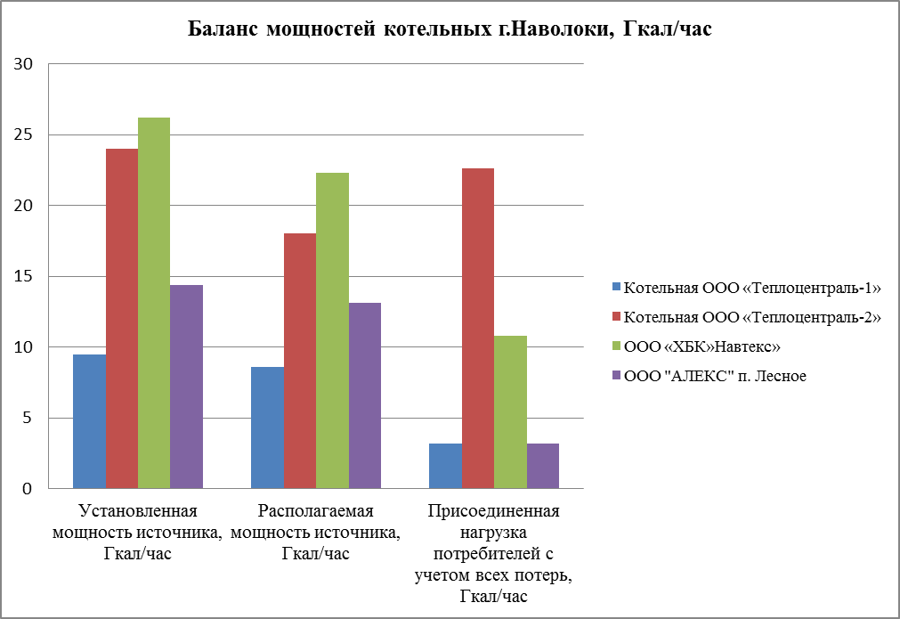

Безопасность и надежность теплоснабжения
Повышение надежности системы коммунального теплоснабжения является одной из важнейших задач службы эксплуатации. Развитие крупных систем теплоснабжения, старение тепловых сетей, проложенных в годы массового строительства, увеличение повреждаемости теплопроводов до 30-40 и более повреждений на 100 км в год приводит к снижению надежности теплоснабжения, значительным эксплуатационным затратам и отрицательным социальным последствиям. Повреждения на трубопроводах большого диаметра приводят к длительным перерывам в подаче теплоты целым жилым районам и к выходу из строя систем отопления в десятках зданий.
Надежность функционирования системы теплоснабжения должна обеспечиваться целым рядом мероприятий, осуществляемых на стадиях проектирования и строительства, а также в период эксплуатации.
Под надежностью понимается свойство системы теплоснабжения выполнять заданные функции в заданном объеме при определенных условиях функционирования. Применительно к системе коммунального теплоснабжения в числе заданных функций рассматривается бесперебойное снабжение потребителей теплом и горячей водой требуемого качества и недопущение ситуаций, опасных для людей и окружающей среды. Надежность является комплексным свойством, оно в зависимости от назначения объекта и условий его эксплуатации может включать ряд свойств (в отдельности или в определенном сочетании), основными из которых являются безотказность, долговечность, ремонтопригодность, сохраняемость, устойчивоспособность, режимная управляемость, живучесть и безопасность.
Ниже приведены определения терминов свойств, характеризующих надежность.
Безотказность - свойство объекта непрерывно сохранять работоспособность в течение некоторого времени или некоторой наработки.
Долговечность - свойство объекта сохранять работоспособность до наступления предельного состояния при установленной системе технического обслуживания и ремонта.
Ремонтопригодность - свойство объекта, заключающееся в приспособлении к предупреждению и обнаружению причин возникновения его отказов, повреждений и устранению их последствий путем проведения технического обслуживания и ремонтов.
Сохраняемость - свойство объекта непрерывно сохранять исправное или только работоспособное состояние в течение и после хранения.
Устойчивоспособность - свойство объекта непрерывно сохранять устойчивость в течение некоторого времени.
Режимная управляемость - свойство объекта поддерживать нормальный режим посредством управления.
Живучесть - свойство объекта противостоять возмущениям, не допуская их каскадного развития с массовым нарушением питания потребителей.
Безопасность - свойство объекта не допускать ситуации, опасные для людей и окружающей среды.
Степень снижения надежности выражается в частоте возникновения отказов и величине снижения уровня работоспособности или уровня функционирования системы теплоснабжения. Полностью работоспособное состояние - это состояние системы, при котором выполняются все заданные функции в полном объеме. Под отказом понимается событие, заключающееся в переходе системы теплоснабжения с одного уровня работоспособности на другой, белее низкий в результате выхода из строя одного или нескольких элементов системы. Событие, заключающееся в переходе системы теплоснабжения с одного уровня работоспособности на другой, отражающийся на теплоснабжении потребителей, является аварией. Таким образом, авария также является отказом, но с более тяжелыми последствиями.
Наиболее слабым звеном системы теплоснабжения являются тепловые сети. Основная причина этого - наружная коррозия подземных теплопроводов, в первую очередь подающих линий водяных тепловых сетей, на которые приходится 80 % всех повреждений.
В настоящее время не имеется какой-либо общей теории надежности системы теплоснабжения, позволяющей оценивать надежность системы по всем или большинству показателей надежности, характеризующих в совокупности надежность системы. Отсутствуют какие-либо нормативные документы по надежности систем теплоснабжения. Оценка надежности системы производится на основе использования отдельных показателей надежности. В частности, для оценки надежности системы теплоснабжения используются такие показатели, как интенсивность отказов и относительный аварийный недоотпуск теплоты.
Интенсивность отказов определяется по зависимости
Р = ΣМ_{от}n_{от}/ΣМ_{п},
где М_{от} - материальная характеристика участков тепловой сети, выключенных из работы при отказе, м²; n_{от} - время вынужденного выключения участков сети, вызванное отказом и его устранением, ч; ΣМ_{п} - произведение материальной характеристики тепловой сети данной системы теплоснабжения на плановую длительность ее работы за заданный период времени (обычно за год).
Материальной характеристикой тепловой сети, состоящей из "n" участков является величина, представляющая сумму произведений диаметров трубопроводов на их длину в метрах (учитываются как подающие, так и обратные трубопроводы).
Относительный аварийный недоотпуск теплоты может быть определен по формуле
q = ΣQ_{ав}/ΣQ,
где ΣQ_{ав} - аварийный недоотпуск теплоты за год; ΣQ - расчетный отпуск теплоты всей системой теплоснабжения за год.
Указанные показатели в определенной мере характеризуют надежность работы системы теплоснабжения. По динамике изменений этих показателей во времени (например из года в год) можно судить о прогрессе или деградации надежности системы теплоснабжения.
Объективная оценка надежности системы может быть произведена только при ведении тщательного учета всех аварий и отказов, возникающих в системе в процессе эксплуатации. Анализ зарегистрированных событий позволяет выявить наличие элементов пониженной надежности с целью принятия своевременных мер по замене или ремонту несовершенных и изношенных элементов системы. Учет аварий и отказов должен вестись на каждом предприятии в обязательном порядке.

Тарифы на тепловую энергию от котельных г. Наволоки
Тарифы на тепловую энергию представлены в таблице №18 и на диаграмме №8-11. Тарифы на тепловую энергию в г. Наволоки устанавливает региональная служба по тарифам Ивановской области
Таблица №18
Для населения | Отпускной тариф - 2011 г. | Тариф, руб./Гкал (без НДС) |  |  | Рост тарифов, %
Для населения | Отпускной тариф - 2011 г. | 01.01.2012-31.06.2012 | 01.07.2012-31.08.2012 | 01.09.2012-31.12.2012 | 01.01.2012-31.06.2012 | 01.07.2012-31.08.2012 | 01.09.2012-31.12.2012
ООО "Теплоцентраль -1" | 1 574,55 | 1 574,55 | 1 669,02 | 1 780,45 | 0,00 | 6,00 | 6,68
население | 1 386,79 | 1 386,79 | 1 456,13 | 1 528,94 | 0,00 | 5,00 | 5,00
ООО "Теплоцентраль -2" | 1 238,00 | 1 238,00 | 1 312,28 | 1 448,87 | 0,00 | 6,00 | 10,41
население | 1 147,27 | 1 147,27 | 1 204,63 | 1 264,87 | 0,00 | 5,00 | 5,00
ООО "ХБК "Навтекс" | 1 566,65 | 1 566,65 | 1 660,65 | 1 720,52 | 0,00 | 6,00 | 3,61
население | 1 386,80 | 1 386,80 | 1 456,13 | 1 528,94 | 0,00 | 5,00 | 5,00
ООО "АЛЕКС" п. Лесное | 5 471,70 | 5 471,70 | 5 471,70 | 5 471,70 | 0,00 | 0,00 | 0,00
население | 1 386,79 | 1 386,79 | 1 456,13 | 1 528,94 | 0,00 | 5,00 | 5,00

Диаграмма №8
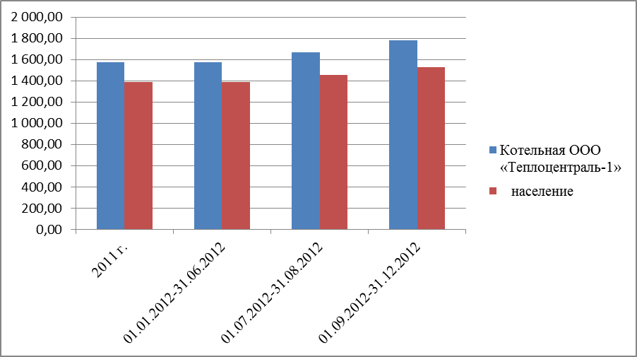

Диаграмма №9
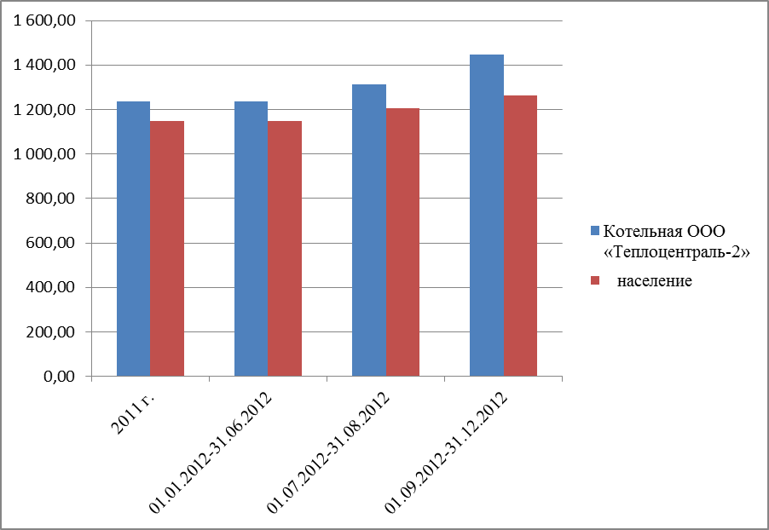
Диаграмма №10
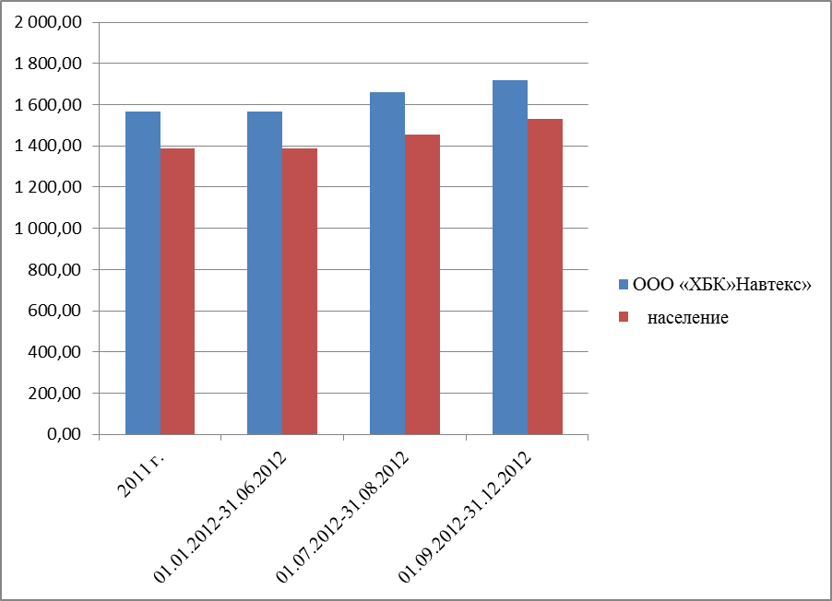

Диаграмма №11
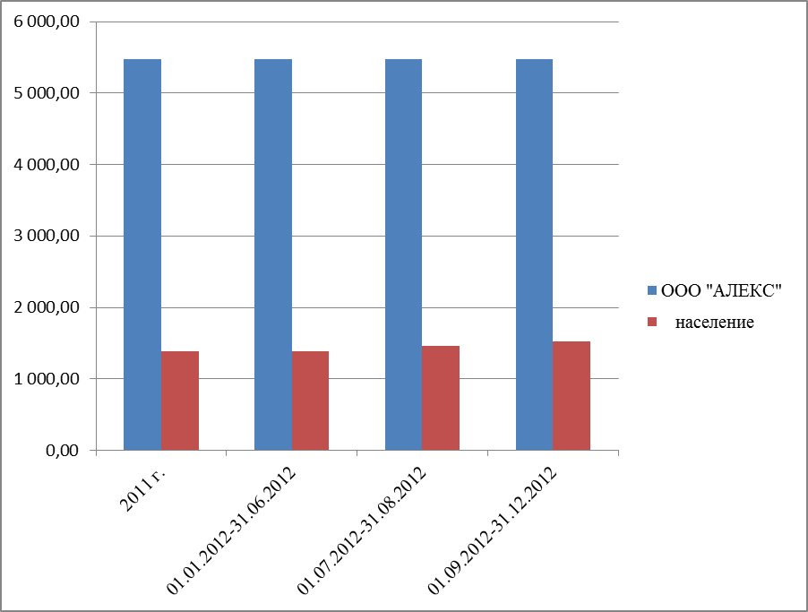

Смета затрат на производство теплоэнергии по котельной г. Наволоки на 2012гг
Структура утвержденных тарифов на 2012 год: среднегодовой тариф ТЦ-1
Таблица №19
№ п/п | Наименование показателя | Единица измерения | Тарифный план на 2012 год
1 | Выработка | Гкал | 12518
2 | Собственные нужды | Гкал | 328,28
 | Собственные нужды | % | 2,6
3 | Отпуск | Гкал | 12190
4 | Потери в сети | Гкал | 1176,63
 | Потери | % | 9,6
5 | Хозяйственные нужды | Гкал | 0
6 | Реализация | Гкал | 11013
 | РАСХОДЫ
7 | Топливо | руб. | 8701438
 | газ | тыс.м3 | 1892
 | мазут | тн | 0
 | уголь | тн | 0
8 | Электроэнергия | руб. | 2847711
 | электроэнергия | кВтч | 551568
9 | Водопотребление | руб. | 111787
 | собственные нужды+потери в т/с | м3 | 3324
10 | Водоотведение | руб. | 48029
 | собственные нужды | м3 | 2443
11 | Фонд оплаты труда рабочих | руб. | 3341631
12 | Отчисления на социальные нужды | руб | 675010
13 | Амортизация | руб | 0
14 | Прочие расходы | руб | 2034316
15 | Капитальный и текущий ремонт | руб | 0
15.1 | в т.ч. зданий и сооружений | руб | 0
15.2 | в т.ч. оборудования котельной | руб | 297083
15.3 | в т.ч. оборудования тепловых сетей | руб | 0
16 | Всего расходов | руб | 18057005
17 | Себестоимость | руб./Гкал | 1639,61
18 | Расходы из прибыли | руб | 182394
19 | Необходимая валовая выручка | руб | 18239399
20 | НВВ на 1 Гкал | руб./Гкал | 1656,17
21 | Рентабельность, % | %

Структура утвержденных тарифов на 2012 год: ТЦ-2 с 01.09.2012г
Таблица №20
№ п/п | Наименование показателя | Единица измерения | Тарифный план на 2012 год
1 | Выработка | Гкал | 35230
2 | Собственные нужды | Гкал | 1174
 | Собственные нужды | % | 3,3
3 | Отпуск | Гкал | 34056
4 | Потери в сети | Гкал | 3116
 | Потери | % | 9,1
5 | Хозяйственные нужды | Гкал | 0
6 | Реализация | Гкал | 30940
 | РАСХОДЫ
7 | Топливо | руб. | 23749379
 | газ | тыс.м3 | 5266,56
 | мазут | тн | 0
 | уголь | тн | 0
8 | Электроэнергия | руб. | 7094206
 | электроэнергия | кВтч | 1371504
9 | Водопотребление | руб. | 375719
 | собственные нужды+потери в т/с | м3 | 11289
10 | Водоотведение | руб. | 133500
 | собственные нужды | м3 | 7181
11 | Фонд оплаты труда рабочих | руб. | 3511404
12 | Отчисления на социальные нужды | руб | 1060444
13 | Амортизация | руб | 186876
14 | Прочие расходы | руб | 6890930
15 | Капитальный и текущий ремонт | руб | 0
15.1 | в т.ч. зданий и сооружений | руб | 0
15.2 | в т.ч. оборудования котельной | руб | 54531
15.3 | в т.ч. оборудования тепловых сетей | руб | 0
16 | Всего расходов | руб | 43550989
17 | Себестоимость | руб./Гкал | 1407,59
18 | Расходы из прибыли | руб | 2838445
19 | Необходимая валовая выручка | руб | 46621381
20 | НВВ на 1 Гкал | руб./Гкал | 1506,83
21 | Рентабельность, % | %

Структура утвержденных тарифов ООО «ХБК» Навтекс» на 2012 год:
Таблица №21
№ п/п | Наименование показателя | Единица измерения | Тарифный план на 2012 год
1 | Выработка | Гкал | 71318,51
2 | Собственные нужды | Гкал | 3843,28
 | Собственные нужды | % | 5,39%
3 | Отпуск | Гкал | 67475,23
4 | Потери | Гкал | 637
 | Потери | % | 0,089%
5 | Хозяйственные нужды | Гкал | 66838,23
6 | Реализация | Гкал | 4444,28
 | РАСХОДЫ
7 | Топливо | Тыс.руб. | 41623,82
 | газ | тыс.м3 | 9742,99
 | мазут | тн | 153,97
 | уголь | тн | 0
8 | Электроэнергия | Тыс.руб. | 2433,91
 | электроэнергия | Тыс.кВтч | 956,7
9 | Водопотребление | Тыс.руб. | 3889,25
 | собственные нужды+потери в т/с | м3 | 238936
10 | Водоотведение | Тыс.руб | 1172,64
 | собственные нужды | м3 | 171188
11 | Фонд оплаты труда рабочих | Тыс.руб | 4027,98
12 | Отчисления на социальные нужды | Тыс.руб | 1276,87
13 | Амортизация | руб | 0
14 | Прочие расходы | Тыс.руб | 5477,85
15 | Капитальный и текущий ремонт | руб | 0
15.1 | в т.ч. зданий и сооружений | руб | 0
15.2 | в т.ч. оборудования котельной | руб | 0
15.3 | в т.ч. оборудования тепловых сетей | руб | 0
16 | Всего расходов | Тыс.руб | 59402,32
17 | Себестоимость в воде | руб./Гкал | 838,21
18 | Расходы из прибыли | руб | 174,2
19 | Необходимая валовая выручка | руб | 3810,1
20 | НВВ на 1 Гкал | руб./Гкал | 857,31
21 | Рентабельность, % | % | 2,28

Оптимизация схемы теплоснабжения от котельных г. Наволоки
Котельная ООО «Теплоцентраль-1» г. Наволоки :
В качестве оптимизации схемы теплоснабжения от котельной ООО «Теплоцентраль-1» г. Наволоки экспертная группа рекомендует провести реконструкцию котельной. Рекомендуется демонтаж старых котлов и установка на их месте одного водогрейного котла, работающего на горячее водоснабжение, марки Ferroli Prextherm RSW 92 и двух водогрейных котлов, работающих на отопление марки Ferroli PREXTHERM T 3G 2800.

Расчет норматива удельного расхода топлива
Расчет норматива удельного расхода топлива на отпущенную тепловую энергию от котельной проводился в соответствии с Приказом Минэнерго РФ № 323 от 30.12.2008г. «Об организации в Министерстве промышленности и энергетики РФ работы по утверждению нормативов удельных расходов топлива на отпущенную электрическую и тепловую энергию от тепловых электростанций и котельных», Правилами проведения энергетических обследований, утвержденных первым заместителем Министра топлива и энергетики РФ 25.03.98 г. и постановлением Правительства Российской Федерации от 02.11.95г. №1087 «О неотложных мерах по энергосбережению».
В этой части определен норматив удельного расхода топлива на производство и отпуск тепловой энергии, нормируемые расходы тепловой энергии на собственные нужды котельной.

Результаты расчета средневзвешенного нормированного удельного расхода топлива: Таблица №22
Месяц года | Котел №№ | Плановая выр-ка тепловой энергии,  Гкал | Число  часов  работы,  час | Индивидуальный нормированный  расход топлива,  кг.у.т / Гкал
Январь | 1 | 1089,01 | 744 | 155,500
Февраль | 1 | 971,12 | 672 | 155,500
Март | 1 | 873,97 | 744 | 155,500
Апрель | 1 | 537,31 | 720 | 155,500
Май | 1 | 98,06 | 216 | 155,500
Июнь | 1 | 0,00 | 0 | 0,000
Июль | 1 | 0,00 | 0 | 0,000
Август | 1 | 0,00 | 0 | 0,000
Сентябрь | 1 | 0,00 | 0 | 0,000
Октябрь | 1 | 560,20 | 744 | 155,500
Ноябрь | 1 | 772,45 | 720 | 155,500
Декабрь | 1 | 996,79 | 744 | 155,500
ИТОГО: | 1 | 5898,90 | 5304 | 155,500
Январь | 2 | 1089,01 | 744 | 155,500
Февраль | 2 | 971,12 | 672 | 155,500
Март | 2 | 873,97 | 744 | 155,500
Апрель | 2 | 537,31 | 720 | 155,500
Май | 2 | 98,06 | 216 | 155,500
Июнь | 2 | 0,00 | 0 | 0,000
Июль | 2 | 0,00 | 0 | 0,000
Август | 2 | 0,00 | 0 | 0,000
Сентябрь | 2 | 0,00 | 0 | 0,000
Октябрь | 2 | 560,20 | 744 | 155,500
Ноябрь | 2 | 772,45 | 720 | 155,500
Декабрь | 2 | 996,79 | 744 | 155,500
ИТОГО: | 2 | 5898,90 | 5304 | 155,500
Январь | 3 | 40,64 | 744 | 155,000
Февраль | 3 | 36,70 | 672 | 155,000
Март | 3 | 40,46 | 744 | 155,000
Апрель | 3 | 38,67 | 720 | 155,000
Май | 3 | 26,28 | 744 | 155,000
Июнь | 3 | 55,92 | 720 | 155,000
Июль | 3 | 34,54 | 384 | 155,000
Август | 3 | 57,61 | 744 | 155,000
Сентябрь | 3 | 63,30 | 720 | 155,000
Октябрь | 3 | 39,97 | 744 | 155,000
Ноябрь | 3 | 39,07 | 720 | 155,000
Декабрь | 3 | 40,57 | 744 | 155,000
ИТОГО: | 3 | 513,73 | 8400 | 155,000

Результаты расчета расхода тепла на собственные нужды от котельной ООО «Теплоцентраль-1» с разбивкой по месяцам года:
Таблица №23
Статьи элементов затрат | Январь | Февраль | Март | Апрель | Май | Июнь | Июль | Август | Сентябрь | Октябрь | Ноябрь | Декабрь | Итого, Гкал
1 | 2 | 3 | 4 | 5 | 6 | 7 | 8 | 9 | 10 | 11 | 12 | 13 | 14
Расход тепла на растопку котлов, Гкал | 0,00 | 0,00 | 0,00 | 0,00 | 6,50 | 0,00 | 5,10 | 0,00 | 0,00 | 6,05 | 0,00 | 0,00 | 17,65
Расход тепла на хим.водоочистку, Гкал | 12,74 | 11,50 | 12,74 | 12,33 | 10,92 | 8,80 | 4,70 | 9,10 | 10,57 | 12,74 | 12,33 | 12,74 | 131,19
Потери тепла с продувочной водой, Гкал | 6,66 | 5,94 | 5,37 | 3,34 | 0,67 | 0,17 | 0,10 | 0,17 | 0,19 | 3,48 | 4,75 | 6,10 | 36,93
Потери тепла баками различного назначения, Гкал | 1,53 | 1,38 | 1,53 | 1,48 | 1,53 | 1,48 | 0,79 | 1,53 | 1,48 | 1,53 | 1,48 | 1,53 | 17,29
Количество тепла на хозяйственно-бытовые нужды, Гкал | 1,77 | 1,60 | 1,77 | 1,71 | 1,61 | 1,40 | 0,75 | 1,45 | 1,55 | 1,77 | 1,71 | 1,77 | 18,84
Расход тепла на нужды мазутного хозяйства, Гкал в т. ч.: | 0,00 | 0,00 | 0,00 | 0,00 | 0,00 | 0,00 | 0,00 | 0,00 | 0,00 | 0,00 | 0,00 | 0,00 | 0,00
- потери тепла со сливом мазута | 0,00 | 0,00 | 0,00 | 0,00 | 0,00 | 0,00 | 0,00 | 0,00 | 0,00 | 0,00 | 0,00 | 0,00 | 0,00
- потери тепла при хранении мазута | 0,00 | 0,00 | 0,00 | 0,00 | 0,00 | 0,00 | 0,00 | 0,00 | 0,00 | 0,00 | 0,00 | 0,00 | 0,00
- потери тепла на подогрев мазута | 0,00 | 0,00 | 0,00 | 0,00 | 0,00 | 0,00 | 0,00 | 0,00 | 0,00 | 0,00 | 0,00 | 0,00 | 0,00
- потери тепла на обогрев мазутопровода | 0,00 | 0,00 | 0,00 | 0,00 | 0,00 | 0,00 | 0,00 | 0,00 | 0,00 | 0,00 | 0,00 | 0,00 | 0,00
- потери тепла при распыливании мазута | 0,00 | 0,00 | 0,00 | 0,00 | 0,00 | 0,00 | 0,00 | 0,00 | 0,00 | 0,00 | 0,00 | 0,00 | 0,00
Расход тепла на обдувку поверхн. нагрева паровых котлов, Гкал | 0,00 | 0,00 | 0,00 | 0,00 | 0,00 | 0,00 | 0,00 | 0,00 | 0,00 | 0,00 | 0,00 | 0,00 | 0,00
Прочие неучтенные потери, Гкал | 2,22 | 1,98 | 1,79 | 1,11 | 0,22 | 0,06 | 0,03 | 0,06 | 0,06 | 1,16 | 1,58 | 2,03 | 12,31
Расход тепла на отопление котельной и др. произв. зданий, Гкал | 8,78 | 7,83 | 6,99 | 4,21 | 0,61 | 0,00 | 0,00 | 0,00 | 0,00 | 4,38 | 6,17 | 8,02 | 46,98
ИТОГО собственные нужды котельной, Гкал | 33,69 | 30,23 | 30,18 | 24,18 | 22,05 | 11,91 | 11,47 | 12,31 | 13,86 | 31,10 | 28,02 | 32,19 | 281,19

Сводная таблица результатов расчета группового нормированных удельных расходов топлива на отпуск тепловой энергии от котельной ООО «Теплоцентраль-1» Таблица №24
Показатель | Январь | Февраль | Март | Апрель | Май | Июнь | Июль | Август | Сентябрь | Октябрь | Ноябрь | Декабрь | Среднегодовое значение
1 | 2 | 3 | 4 | 5 | 6 | 7 | 8 | 9 | 10 | 11 | 12 | 13 | 14
ООО «Теплоцентраль-1»
- Производство тепловой энергии, Гкал | 2218,65 | 1978,94 | 1788,39 | 1113,29 | 222,40 | 55,92 | 34,54 | 57,61 | 63,30 | 1160,38 | 1583,97 | 2034,15 | 12311,53
- Нормированный расход топлива на производство т/энергии кг.у.т / Гкал | 155,49 | 155,49 | 155,49 | 155,48 | 155,44 | 155,00 | 155,00 | 155,00 | 155,00 | 155,48 | 155,49 | 155,49 | 155,48
- Отпуск тепла с коллекторов, Гкал | 2184,96 | 1948,71 | 1758,21 | 1089,11 | 200,35 | 44,01 | 23,06 | 45,30 | 49,44 | 1129,28 | 1555,94 | 2001,96 | 12030,34
- Собственные нужды (СН) котельной, Гкал | 33,69 | 30,23 | 30,18 | 24,18 | 22,05 | 11,91 | 11,47 | 12,31 | 13,86 | 31,10 | 28,02 | 32,19 | 281,19
- Относительная величина СН, % | 1,52 | 1,53 | 1,69 | 2,17 | 9,91 | 21,30 | 33,21 | 21,36 | 21,89 | 2,68 | 1,77 | 1,58 | 2,28
- Нормированный удельный расход топлива на отпущенное. тепло, кгу.т./Гкал | 157,89 | 157,90 | 158,16 | 158,93 | 172,55 | 196,95 | 232,09 | 197,10 | 198,44 | 159,77 | 158,29 | 157,99 | 159,11
Принцип распределения нагрузок между котлами котельной, основан на равномерном распределении нагрузок между работающими котлами, а также обусловлен работой котлов в наиболее выгодных диапазонах регулирования. Каждый котел работает с переменным к.п.д., снижающимся при недогрузке и форсировке, поэтому не допускается повышенных или пониженных нагрузок котла. Котлы загружаются так, чтобы их тепловая эффективность при данной нагрузке была наивысшей. Распределение нагрузки между работающими котлами произведено по методу равенства относительных приростов расхода топлива. При распределении нагрузок учтены технические ограничения и особенности работы систем автоматического регулирования.
Расчет тарифа на отпущенную тепловую энергию
Тариф на тепловую энергию сформирован исходя из планируемых объемов выработки тепловой энергии 12311,53 Гкал и полезного отпуска 11111,77 Гкал на основе прогнозных расходов с соответствующими расшифровками фактических затрат за период предшествующий регулируемому.
Составляющие, учитываемые при составлении тарифа на отпущенную тепловую энергию:
- тариф рассчитывался со структурой топлива природный газ – 100%. Использование резервного топлива не предусмотрено. Затраты по статье «Топливо» - в размере 7655135,37 руб. – определены на основание:
- удельной нормы расхода газа на выработку тепловой энергии, расчеты выполнены на основании приказа Минэнерго РФ № 323 от 30 декабря 2008г. «Об организации в Министерстве промышленности и энергетики РФ работы по утверждению нормативов удельных расходов топлива на отпущенную электрическую и тепловую энергию от тепловых электростанций и котельных», расчеты представлены выше;
- планируемого режима работы энергетического оборудования на период регулирования;
- средней цены природного газа в размере 4599,06 руб/тн (без НДС).
- затраты по статье «Электрическая энергия» учтены в тарифе в размере 2847711 руб.
- средний размер тарифа на электрическую энергию 5,16 руб/кВтч,
- затраты по статье «Водопотребление» составляют 111787 руб., затраты по статье «Водоотведение» составляют 48029 руб.,
- затраты по статье «Затраты на оплату труда» - в сумме 3341631руб.,
- отчисления на социальные нужды – 675010 руб.;
- амортизация по котельной составляет – 143500 руб.
- затраты по статье «прочие расходы» сформированы, составляют 2034316руб.
С учетом вышеизложенного, тариф на тепловую энергию в горячей воде, отпускаемую от ООО «Теплоцентраль-1» 1498,44 руб/Гкал (без НДС).

Смета затрат на производство тепловой энергии:
Таблица №25
№, п/п | статья расхода | затраты по котельной, | затраты по сетям, | по кот. на 1Гкал, руб. | доля, %
№, п/п | статья расхода | руб. | руб. | по кот. на 1Гкал, руб. | доля, %
1 | Сырье, основные и вспомогательные материалы | 0 | 0 | 0,00 | 0,00
2 | услуги производственного характера выполняемые: | 0 | 0 | 0,00 | 0,00
 | - собственными силами | 0 | 0 | 0,00 | 0,00
 | - сторонними организациями | 0 | 0 | 0,00 | 0,00
3 | топливо | 7655135,37 | 0 | 636,32 | 44,93
4 | электрическая энергия | 2847711,00 | 0 | 236,71 | 16,71
5 | водопотребление | 111787 | 0 | 9,29 | 0,66
6 | водоотведение | 48029 | 0 | 3,99 | 0,28
7 | затраты на оплату труда | 3341631 | 0 | 277,77 | 19,61
8 | отчисления на соц. нужды | 675010 | 0 | 56,11 | 3,96
9 | амортизация | 143500 | 0 | 11,93 | 0,84
10 | отчисления в ремонтный фонд | 0 | 0 | 0,00 | 0,00
11 | прочие расходы | 2034316 | 0 | 169,10 | 11,94
12 | цеховая себестоимость | 16857119,37 | 0 | 1401,22 | 98,93
13 | общезаводские расходы | 182394 | 0 | 15,16 | 1,07
14 | затраты на т/э, отпускаемую в тепловую сеть | 0 | 16650334,97 | 0,00 | 0,00
15 | производственная себестоимость | 17039513,37 | 16650334,97 | 1416,38 | 100

Расчет полезного отпуска тепловой энергии от котельной:
Таблица №26
 | един. измер. | период регулироования
1. выработка тепловой энергии | Гкал | 12311,53
2. расход на собственные нужды котельной | Гкал | 281,19
3. отпуск тепловой энергии от котельной | Гкал | 12030,34
4. потери в сетях | Гкал | 918,57
- сторонних потребителей | Гкал | 918,57
- своих потребителей | Гкал | 0
5. отпуск теплой энергии потребителям от сетей | Гкал | 11111,77
- сторонним потребителям | Гкал | 11111,77
- своим потребителям | Гкал | 0
6. коэфф. отпуска на сторону | - | 1,00

Расчет уровня тарифа на тепловую энергию, отпускаемую сторонним потребителям:
Таблица №27
 | един. измер. | период регулироования
1.полезный отпуск тепловой энергии от котельной | Гкал | 12030,34
2. затраты на производство тепловой энергии | руб. | 17039513,37
3. затраты на 1 Гкал | руб/Гкал | 1416,38
4. отпуск тепловой энергии сторонним потребителям | Гкал | 12030,34
5. затраты на производство тепла, отпускаемого на сторону | руб. | 17039513,37
6. необходимая расчетная прибыль к тарифу от котельной | руб. | 0,00
7. выручка от реализации тепловой энергии от котельной | руб. | 17039513,37
8.Себестоимость | руб/Гкал | 1384,03
9. уровень рентабельности | % | 1,00
10. затраты на производ. т/э стор. потр. и содержание сетей | руб. | 16650334,97
11. отпуск тепловой энергии от сетей | Гкал | 11111,77
12. затраты по сетям на 1 Гкал | руб/Гкал | 1498,44
13. отпуск тепловой энергии от сети сторонним потребителям | Гкал | 11111,77
14. затраты на транспортировку тепла, отпускаемого на сторону | руб. | 16650334,97
15. необходимая расчетная прибыль к тарифу по сетям | руб. | 0,00
16. выручка от реализации т/э потребителям от сетей | руб. | 16650334,97
17. тариф на т/э с учетом содержания сетей | руб/Гкал | 1498,44
18. уровень рентабельности | % | 1,00

Проведенные технико-экономические расчеты показали, реконструкция котельной целесообразна, так как тариф на тепловую энергию от котельной будет меньше чем до реконструкции котельной ООО «Теплоцентраль-1».

Энергосберегающие мероприятия по котельной ООО «Теплоцентраль-1».

ОРГАНИЗАЦИОННЫЕ МЕРОПРИЯТИЯ
- Назначение в котельной ответственных за контролем расходов энергоносителей и проведения мероприятий по энергосбережению.
- Совершенствование порядка работы котельной и оптимизация работы систем освещения, вентиляции, водоснабжения, теплоснабжения.
- Соблюдение правил эксплуатации и обслуживания систем энергоиспользования и отдельных энергоустановок, введение графиков включения и отключения систем освещения, вентиляции, тепловых завес и т.д.

МЕРОПРИЯТИЯ ПО ТЕПЛО- И ЭЛЕТРОСБЕРЕЖЕНИЮ

Установка водогрейного котла горячего водоснабжения.
Цель мероприятия:
Повышение экономичности и надежности эксплуатации котла на горячее водоснабжение.
Описание:
Обследование показало не экономичную работу котельной по подготовке горячей воды в летний период.
Для повышения эффективности работы необходима установка (замена котла). К установке предлагается котел Ferroli Prextherm RSW 92 стоимостью 138709 рублей.
Котел Ferroli Prextherm RSW 92 мощностью 92 кВт один из наиболее экономичных и высокопроизводительных котлов. Он надежен в работе и имеет долгий срок службы. Котлоагрегаты серии PREXTHERM RSW – это стальные жаротрубные трехходовые котлы с реверсионной топкой, предназначенные для вентиляторных (газовых, дизельных) дутьевых горелок. Камера сгорания является полностью водоохлаждаемой, что увеличивает поверхность теплообмена и улучшает распределение тепловой нагрузки по стенкам. Трубный пучок расположен над камерой сгорания, так что продукты сгорания всегда поступают в «горячее» окружение, что предотвращает риск образования конденсата. Стальной корпус полностью изолирован слоем стекловаты толщиной 80 мм, покрытой слоем прочного, износостойкого материала. Рабочее давление в базовом исполнении 6 бар. Благодаря небольшим габаритным размерам котел подходит для монтажа даже в небольших подсобных помещениях. Высокая производительность при минимальных выбросах Котел Ferroli Prextherm RSW 92 является не только экономичным при сжигании газового топлива, но и обладает компактными размерами 911х800х1104 мм.
Горелка к котлу предлагается DeDietrich модель G201/2 N стоимостью 92 405 руб.

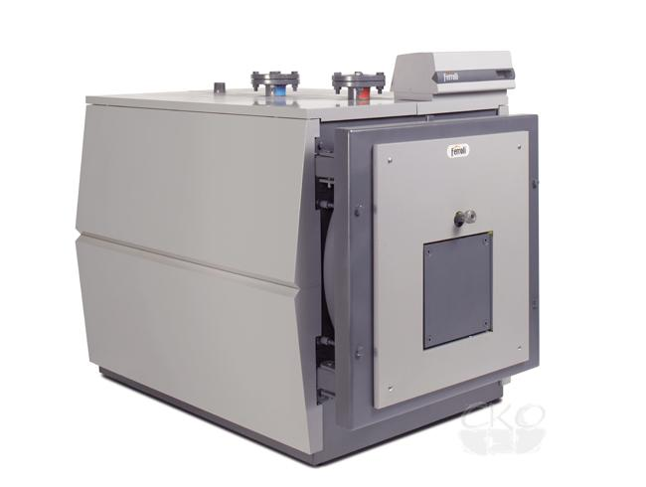 | 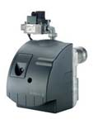
Котел Ferroli Prextherm RSW 92 | Горелка DeDietrich модель G201/2 N

Экономический эффект
Затраты на реализацию мероприятия составят около 431 114 рублей:
От внедрения данного мероприятия – экономический эффект от снижения потребления топлива составит 52,2 тыс. м³/год и в денежном эквиваленте составит 226 824 тыс. рублей/год. Учитывая, что затраты производятся 1 раз в 3 года:
Простой срок окупаемости составит: 431114/226824 = 1,9 года.
Дисконтированный срок окупаемости определяется по формуле:
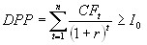
где n – число периодов;
CF_{t} – приток денежных средств в период t;
r – баръерная ставка(коэффициент дисконтирования 0,16);
I₀ – величина исходных инвестиций;
Дисконтированный срок окупаемости составит 2,05 года.

Замена водогрейных котлов.
Цель мероприятия
Снижение затрат газа на производство тепловой энергии.
Описание
Годовой коэффициент полезного действия котлов в 2011 году не превысил 84% в связи с чем замена физически и морально устаревших котлов становится необходимой мерой для снижения расхода газа на выработку тепловой энергии.
Предлагается установить два промышленных котела Ferroli PREXTHERM T 3G 2800 стоимостью 1 348 849 рублей каждый.
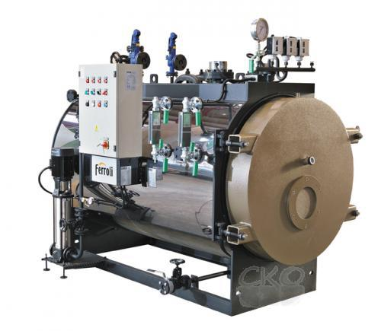
Основные характеристики: Проектное давление: 6, 8 и 10 бар; Предельная проектная температура: 110°C или 120°C; Топка больших размеров для малых удельных тепловых нагрузок (усилена омега-образными швами); Большая площадь теплообменной поверхности; Водоохлаждаемая инверсионная дымовая камера. Низкие потери излучаемой теплоты благодаря изоляции корпуса котла минеральной ватой высокой плотности. Повышенный кпд (не менее 92%), надежность в эксплуатации и низкий уровень NOx; Элементы кожуха сварены встык, специальная развальцовка топки и трубной доски (модели 6000-10000); Сертифицировано на соответствие Евронормам согласно действующим законодательным актам Евросоюза; Сертифицировано для применения на территории России.
Экономический эффект
Затраты на замену двух котельных агрегатов, с учетом стоимости котлов, автоматики, проектирования, монтажа и наладки по укрупненным данным составит 4714938 рублей.
Годовой экономический эффект от внедрения составит (с учетом экономии природного газа 147,5тыс.м³, с учетом сокращения обслуживающего персонала) составит 1820709 рублей.
Простой срок окупаемости составит: 4714938/1820709 = 2,6 года.
Дисконтированный срок окупаемости определяется по формуле:
где n – число периодов;
CF_{t} – приток денежных средств в период t;
r – баръерная ставка(коэффициент дисконтирования 0,16);
I₀ – величина исходных инвестиций;
Дисконтированный срок окупаемости составит 2,98 года.

Установка новых горелок на вновь устанавливаемых котлах.
Цель мероприятия
Снижение затрат электроэнергии на производство тепловой энергии.
Описание
Предлагается установить газовые горелки Beretta GAS 9/2 (1000/1750-3200 кВт) стоимостью 312 351 рублей в количестве двух на заменяемых котлах.

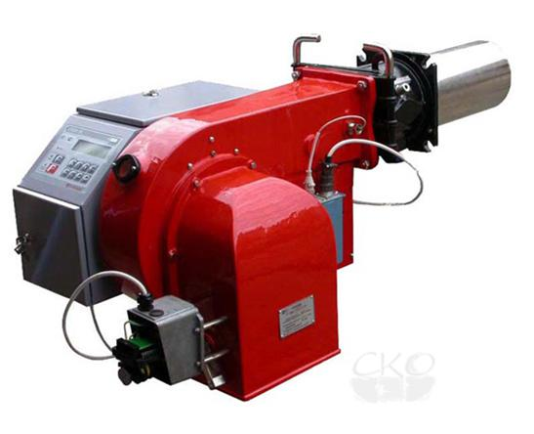
Производитель: Beretta
Горелки серии GAS/2 разработаны для использования в теплогенераторах различного назначения средней и большой мощности. Эта серия горелок включает в себя один типоразмер.
Функциональные характеристики
Настройка и обслуживание горелки без снятия с теплогенератора;
Наличие воздушной заслонки, закрывающейся при выключении горелки, (предотвращает потери тепла через дымоход теплогенератора);
Наличие подвижной подпорной шайбы (обеспечивает оптимальное смешивание газа и воздуха во всем диапазоне работы горелки).
Экономический эффект
Затраты на установку горелок на установку горелок составят 724702 рубля (включая стоимость горелок и работу по их установке, наладке).
Годовой экономический эффект составит 278731 рубля включая экономию электроэнергии 43,5 тыс. кВт. Экономия образуется за счет демонтажа дымососа и дутьевого вентилятор (по 11 кВт каждый).
Простой срок окупаемости составит 724702/278731 = 2,6 года.
Дисконтированный срок окупаемости определяется по формуле:
где n – число периодов;
CF_{t} – приток денежных средств в период t;
r – баръерная ставка(коэффициент дисконтирования 0,16);
I₀ – величина исходных инвестиций;
Дисконтированный срок окупаемости составит 2,98 года.
Экономия электроэнергии составит 3086,25 кВт*ч/год.
Годовая экономия при замене ПРА составит 15616,43 руб.
Капитальные затраты составят 9075 руб.
Срок окупаемости проекта 0,58 года

Котельная ООО «Теплоцентраль-2»
В качестве оптимизации схемы теплоснабжения от котельной ООО «Теплоцентраль-2» экспертная группа рекомендует провести реконструкцию существующей котельной.
Рекомендуется демонтаж существующих котлов и установка 4 современных водогрейных котлов: 3 котла марки Buderus Logano S825L, работающих на отопление, и 1 котел марки Ferroli Prextherm RSW 600, работающий на ГВС.
Расчет норматива удельного расхода топлива
Расчет норматива удельного расхода топлива на отпущенную тепловую энергию от котельной проводился в соответствии с Приказом Минэнерго РФ № 323 от 30.12.2008г. «Об организации в Министерстве промышленности и энергетики РФ работы по утверждению нормативов удельных расходов топлива на отпущенную электрическую и тепловую энергию от тепловых электростанций и котельных», Правилами проведения энергетических обследований, утвержденных первым заместителем Министра топлива и энергетики РФ 25.03.98 г. и постановлением Правительства Российской Федерации от 02.11.95г. №1087 «О неотложных мерах по энергосбережению».
В этой части определен норматив удельного расхода топлива на производство и отпуск тепловой энергии, нормируемые расходы тепловой энергии на собственные нужды котельной.

Результаты расчета средневзвешенного нормированного удельного расхода топлива: Таблица №28
Месяц года | Котел №№ | Плановая выр-ка тепловой энергии,  Гкал | Число  часов  работы,  час | Индивидуальный нормированный  расход топлива,  кг.у.т / Гкал
Январь | 1 | 1859,78 | 744 | 155,500
Февраль | 1 | 1653,78 | 672 | 155,500
Март | 1 | 1483,71 | 744 | 155,500
Апрель | 1 | 902,77 | 720 | 155,500
Май | 1 | 158,67 | 216 | 155,500
Июнь | 1 | 0,00 | 0 | 0,000
Июль | 1 | 0,00 | 0 | 0,000
Август | 1 | 0,00 | 0 | 0,000
Сентябрь | 1 | 0,00 | 0 | 0,000
Октябрь | 1 | 945,68 | 744 | 155,500
Ноябрь | 1 | 1309,75 | 720 | 155,500
Декабрь | 1 | 1695,98 | 744 | 155,500
ИТОГО: | 1 | 10010,12 | 5304 | 155,500
Январь | 2 | 1859,78 | 744 | 155,500
Февраль | 2 | 1653,78 | 672 | 155,500
Март | 2 | 1483,71 | 744 | 155,500
Апрель | 2 | 902,77 | 720 | 155,500
Май | 2 | 158,67 | 216 | 155,500
Июнь | 2 | 0,00 | 0 | 0,000
Июль | 2 | 0,00 | 0 | 0,000
Август | 2 | 0,00 | 0 | 0,000
Сентябрь | 2 | 0,00 | 0 | 0,000
Октябрь | 2 | 945,68 | 744 | 155,500
Ноябрь | 2 | 1309,75 | 720 | 155,500
Декабрь | 2 | 1695,98 | 744 | 155,500
ИТОГО: | 2 | 10010,12 | 5304 | 155,500
Январь | 3 | 1859,78 | 744 | 155,500
Февраль | 3 | 1653,78 | 672 | 155,500
Март | 3 | 1483,71 | 744 | 155,500
Апрель | 3 | 902,77 | 720 | 155,500
Май | 3 | 158,67 | 216 | 155,500
Июнь | 3 | 0,00 | 0 | 0,000
Июль | 3 | 0,00 | 0 | 0,000
Август | 3 | 0,00 | 0 | 0,000
Сентябрь | 3 | 0,00 | 0 | 0,000
Октябрь | 3 | 945,68 | 744 | 155,500
Ноябрь | 3 | 1309,75 | 720 | 155,500
Декабрь | 3 | 1695,98 | 744 | 155,500
ИТОГО: | 3 | 10010,12 | 5304 | 155,500
Январь | 4 | 420,24 | 744 | 155,500
Февраль | 4 | 378,80 | 672 | 155,500
Март | 4 | 421,92 | 744 | 155,500
Апрель | 4 | 414,97 | 720 | 155,500
Май | 4 | 382,72 | 744 | 155,500
Июнь | 4 | 407,07 | 720 | 0,000
Июль | 4 | 233,88 | 384 | 0,000
Август | 4 | 416,05 | 744 | 0,000
Сентябрь | 4 | 454,70 | 720 | 0,000
Октябрь | 4 | 431,74 | 744 | 155,500
Ноябрь | 4 | 408,83 | 720 | 155,500
Декабрь | 4 | 420,00 | 744 | 155,500
ИТОГО: | 4 | 4790,91 | 8400 | 155,500

Результаты расчета расхода тепла на собственные нужды котельной ООО «Теплоцентраль-2» с разбивкой по месяцам года:
Таблица №29
Статьи элементов затрат | Январь | Февраль | Март | Апрель | Май | Июнь | Июль | Август | Сентябрь | Октябрь | Ноябрь | Декабрь | Итого, Гкал
1 | 2 | 3 | 4 | 5 | 6 | 7 | 8 | 9 | 10 | 11 | 12 | 13 | 14
Расход тепла на растопку котлов, Гкал | 15,60 | 0,00 | 0,00 | 0,00 | 31,20 | 0,00 | 20,40 | 0,00 | 0,00 | 28,00 | 0,00 | 0,00 | 95,20
Расход тепла на хим.водоочистку, Гкал | 49,07 | 44,32 | 49,07 | 47,49 | 42,06 | 33,92 | 18,09 | 35,05 | 40,70 | 49,07 | 47,49 | 49,07 | 505,39
Потери тепла с продувочной водой, Гкал | 18,00 | 16,02 | 14,62 | 9,37 | 2,58 | 1,22 | 0,70 | 1,25 | 1,36 | 9,81 | 13,01 | 16,52 | 104,46
Потери тепла баками различного назначения, Гкал | 2,86 | 2,58 | 2,86 | 2,76 | 2,86 | 2,76 | 1,47 | 2,86 | 2,76 | 2,86 | 2,76 | 2,86 | 32,25
Количество тепла на хозяйственно-бытовые нужды, Гкал | 2,13 | 1,93 | 2,13 | 2,06 | 1,94 | 1,69 | 0,90 | 1,75 | 1,88 | 2,13 | 2,06 | 2,13 | 22,74
Расход тепла на нужды мазутного хозяйства, Гкал в т. ч.: | 0,00 | 0,00 | 0,00 | 0,00 | 0,00 | 0,00 | 0,00 | 0,00 | 0,00 | 0,00 | 0,00 | 0,00 | 0,00
- потери тепла со сливом мазута | 0,00 | 0,00 | 0,00 | 0,00 | 0,00 | 0,00 | 0,00 | 0,00 | 0,00 | 0,00 | 0,00 | 0,00 | 0,00
- потери тепла при хранении мазута | 0,00 | 0,00 | 0,00 | 0,00 | 0,00 | 0,00 | 0,00 | 0,00 | 0,00 | 0,00 | 0,00 | 0,00 | 0,00
- потери тепла на подогрев мазута | 0,00 | 0,00 | 0,00 | 0,00 | 0,00 | 0,00 | 0,00 | 0,00 | 0,00 | 0,00 | 0,00 | 0,00 | 0,00
- потери тепла на обогрев мазутопровода | 0,00 | 0,00 | 0,00 | 0,00 | 0,00 | 0,00 | 0,00 | 0,00 | 0,00 | 0,00 | 0,00 | 0,00 | 0,00
- потери тепла при распыливании мазута | 0,00 | 0,00 | 0,00 | 0,00 | 0,00 | 0,00 | 0,00 | 0,00 | 0,00 | 0,00 | 0,00 | 0,00 | 0,00
Расход тепла на обдувку поверхн. нагрева паровых котлов, Гкал | 0,00 | 0,00 | 0,00 | 0,00 | 0,00 | 0,00 | 0,00 | 0,00 | 0,00 | 0,00 | 0,00 | 0,00 | 0,00
Прочие неучтенные потери, Гкал | 6,00 | 5,34 | 4,87 | 3,12 | 0,86 | 0,41 | 0,23 | 0,42 | 0,45 | 3,27 | 4,34 | 5,51 | 34,82
Расход тепла на отопление котельной и др. произв. зданий, Гкал | 7,80 | 6,95 | 6,22 | 3,76 | 0,55 | 0,00 | 0,00 | 0,00 | 0,00 | 3,91 | 5,49 | 7,13 | 41,81
ИТОГО собственные нужды котельной, Гкал | 101,46 | 77,14 | 79,77 | 68,57 | 82,04 | 40,00 | 41,80 | 41,32 | 47,16 | 99,05 | 75,16 | 83,22 | 836,67

Сводная таблица результатов расчета группового нормированных удельных расходов топлива на отпуск тепловой энергии от котельной ООО «Теплоцентраль-2»
Таблица №30
Показатель | Январь | Февраль | Март | Апрель | Май | Июнь | Июль | Август | Сентябрь | Октябрь | Ноябрь | Декабрь | Среднегодовое значение
1 | 2 | 3 | 4 | 5 | 6 | 7 | 8 | 9 | 10 | 11 | 12 | 13 | 14
ООО «Теплоцентраль-2»
- Производство тепловой энергии, Гкал | 5999,59 | 5340,13 | 4873,05 | 3123,28 | 858,72 | 407,07 | 233,88 | 416,05 | 454,70 | 3268,79 | 4338,10 | 5507,94 | 34821,28
- Нормированный расход топлива на производство т/энергии кг.у.т / Гкал | 155,50 | 155,50 | 155,50 | 155,50 | 155,50 | 155,50 | 155,50 | 155,50 | 155,50 | 155,50 | 155,50 | 155,50 | 155,50
- Отпуск тепла с коллекторов, Гкал | 5898,13 | 5262,99 | 4793,28 | 3054,71 | 776,68 | 367,07 | 192,08 | 374,73 | 407,53 | 3169,74 | 4262,94 | 5424,73 | 33984,61
- Собственные нужды (СН) котельной, Гкал | 101,46 | 77,14 | 79,77 | 68,57 | 82,04 | 40,00 | 41,80 | 41,32 | 47,16 | 99,05 | 75,16 | 83,22 | 836,67
- Относительная величина СН, % | 1,69 | 1,44 | 1,64 | 2,20 | 9,55 | 9,83 | 17,87 | 9,93 | 10,37 | 3,03 | 1,73 | 1,51 | 2,40
- Нормированный удельный расход топлива на отпущенное. тепло, кгу.т./Гкал | 158,17 | 157,78 | 158,09 | 158,99 | 171,93 | 172,45 | 189,34 | 172,64 | 173,50 | 160,36 | 158,24 | 157,89 | 159,33
Принцип распределения нагрузок между котлами котельной, основан на равномерном распределении нагрузок между работающими котлами, а также обусловлен работой котлов в наиболее выгодных диапазонах регулирования. Каждый котел работает с переменным к.п.д., снижающимся при недогрузке и форсировке, поэтому не допускается повышенных или пониженных нагрузок котла. Котлы загружаются так, чтобы их тепловая эффективность при данной нагрузке была наивысшей. Распределение нагрузки между работающими котлами произведено по методу равенства относительных приростов расхода топлива. При распределении нагрузок учтены технические ограничения и особенности работы систем автоматического регулирования.
Расчет тарифа на отпущенную тепловую энергию
Тариф на тепловую энергию сформирован исходя из планируемых объемов выработки тепловой энергии 34821,38 Гкал и полезного отпуска 30889,2 Гкал на основе прогнозных расходов с соответствующими расшифровками фактических затрат за период предшествующий регулируемому.
Составляющие, учитываемые при составлении тарифа на отпущенную тепловую энергию:
- тариф рассчитывался со структурой топлива природный газ – 100%. Использование резервного топлива не предусмотрено. Затраты по статье «Топливо» - в размере 21232521,84руб. – определены на основание:
- удельной нормы расхода газа на выработку тепловой энергии, расчеты выполнены на основании приказа Минэнерго РФ № 323 от 30 декабря 2008г. «Об организации в Министерстве промышленности и энергетики РФ работы по утверждению нормативов удельных расходов топлива на отпущенную электрическую и тепловую энергию от тепловых электростанций и котельных», расчеты представлены выше;
- планируемого режима работы энергетического оборудования на период регулирования;
- средней цены природного газа в размере 4509,46 руб/тн (без НДС).
- затраты по статье «Электрическая энергия» учтены в тарифе в размере 7094206 руб.
- средний размер тарифа на электрическую энергию 5,17 руб/кВтч,
- затраты по статье «Водопотребление» составляют 375719 руб., затраты по статье «Водоотведение» составляют 133500 руб;
- затраты по статье «Затраты на оплату труда» - в сумме 3511404,00 руб;
- отчисления на социальные нужды - 1060444 руб;
- амортизация по котельной составляет – 1189000 руб;
- затраты по статье «прочие расходы» сформированы, составляют 6890930 руб;
С учетом вышеизложенного, тариф на тепловую энергию в горячей воде, отпускаемую от ООО «Теплоцентраль-2» 1400,53 руб/Гкал (без НДС).
Смета затрат на производство тепловой энергии:
Таблица №31
№, п/п | статья расхода | затраты по котельной, | затраты по сетям, | по кот. на 1Гкал, руб. | доля, %
№, п/п | статья расхода | руб. | руб. | по кот. на 1Гкал, руб. | доля, %
1 | Сырье, основные и вспомогательные материалы | 0 | 0 | 0,00 | 0,00
2 | услуги производственного характера выполняемые: | 0 | 0 | 0,00 | 0,00
 | - собственными силами | 0 | 0 | 0,00 | 0,00
 | - сторонними организациями | 0 | 0 | 0,00 | 0,00
3 | топливо | 21232521,84 | 0 | 624,77 | 47,90
4 | электрическая энергия | 7094206 | 0 | 208,75 | 16,00
5 | водопотребление | 375719 | 0 | 11,06 | 0,85
6 | водоотведение | 133500 | 0 | 3,93 | 0,30
7 | затраты на оплату труда | 3511404,00 | 0 | 103,32 | 7,92
8 | отчисления на соц. нужды | 1060444 | 0 | 31,20 | 2,39
9 | амортизация | 1189000 | 0 | 34,99 | 2,68
10 | отчисления в ремонтный фонд | 0 | 0 | 0,00 | 0,00
11 | прочие расходы | 6890930 | 0 | 202,77 | 15,55
12 | цеховая себестоимость | 41487724,84 | 0 | 1220,78 | 93,60
13 | общезаводские расходы | 2838445 | 0 | 83,52 | 6,40
14 | затраты на т/э, отпускаемую в тепловую сеть | 0 | 43261122,97 | 0,00 | 0,00
15 | производственная себестоимость | 44326169,84 | 43261122,97 | 1304,30 | 100

Расчет полезного отпуска тепловой энергии от котельной:
Таблица №32
 | един. измер. | период регулироования
1. выработка тепловой энергии | Гкал | 34821,28
2. расход на собственные нужды котельной | Гкал | 836,87
3. отпуск тепловой энергии от котельной | Гкал | 33984,61
4. потери в сетях | Гкал | 3095,41
- сторонних потребителей | Гкал | 3095,41
- своих потребителей | Гкал | 0
5. отпуск теплой энергии потребителям от сетей | Гкал | 30889,2
- сторонним потребителям | Гкал | 30889,2
- своим потребителям | Гкал | 0
6. коэфф. отпуска на сторону | - | 1,00

Расчет уровня тарифа на тепловую энергию, отпускаемую сторонним потребителям:
Таблица №33
 | един. измер. | период регулироования
1.полезный отпуск тепловой энергии от котельной | Гкал | 33984,61
2. затраты на производство тепловой энергии | руб. | 44326169,84
3. затраты на 1 Гкал | руб/Гкал | 1304,30
4. отпуск тепловой энергии сторонним потребителям | Гкал | 33984,61
5. затраты на производство тепла, отпускаемого на сторону | руб. | 44326169,84
6. необходимая расчетная прибыль к тарифу от котельной | руб. | 0,00
7. выручка от реализации тепловой энергии от котельной | руб. | 44326169,84
8.Себестоимость | руб/Гкал | 1272,96
9. уровень рентабельности | % | 1,00
10. затраты на производ. т/э стор. потр. и содержание сетей | руб. | 43261122,97
11. отпуск тепловой энергии от сетей | Гкал | 30889,20
12. затраты по сетям на 1 Гкал | руб/Гкал | 1400,53
13. отпуск тепловой энергии от сети сторонним потребителям | Гкал | 30889,20
14. затраты на транспортировку тепла, отпускаемого на сторону | руб. | 43261122,97
15. необходимая расчетная прибыль к тарифу по сетям | руб. | 0,00
16. выручка от реализации т/э потребителям от сетей | руб. | 43261122,97
17. тариф на т/э с учетом содержания сетей | руб/Гкал | 1400,53
18. уровень рентабельности | % | 1,00

Проведенные технико-экономические расчеты показали, реконструкция котельной целесообразна, так как тариф на тепловую энергию будет меньше чем от котельной ООО «Теплоцентраль-2» до реконструкции.

Энергосберегающие мероприятия по котельной ООО «Теплоцентраль-2».

ОРГАНИЗАЦИОННЫЕ МЕРОПРИЯТИЯ
- Назначение в котельной ответственных за контролем расходов энергоносителей и проведения мероприятий по энергосбережению.
- Совершенствование порядка работы котельной и оптимизация работы систем освещения, вентиляции, водоснабжения, теплоснабжения.
- Соблюдение правил эксплуатации и обслуживания систем энергоиспользования и отдельных энергоустановок, введение графиков включения и отключения систем освещения, вентиляции, тепловых завес и т.д.

МЕРОПРИЯТИЯ ПО ТЕПЛО- И ЭЛЕКТРОСБЕРЕЖЕНИЮ

Замена котлов ТВГ 8М на современные водогрейные котлы
Цель мероприятия
Повышение экономичности и надежности эксплуатации котлов.
Описание
Основное оборудование котельной морально и физически устарело. Котлы ТВГ 8М работают с КПД 84-86% в зимнем режиме и 60-65 в летнем, а в настоящее время технологии позволяют довести КПД работы котлов до 95%, что невозможно на существующем оборудовании. Котлы эксплуатируются с 1979г. при этом идет износ оборудования, который ведет к удорожанию и повышению частоты ремонтных работ. Предлагается установить взамен котлов, современные водогрейные котлы: 3 котла марки Buderus Logano S825L, работающих на отопление, и 1 котел марки Ferroli Prextherm RSW 600, работающий на ГВС . Мощность котла выбираем исходя из мощности заменяемого котла. Из линейки котлов Buderus Logano S825L выбираем мощностью 9,3 МВт (8 Гкал/ч) и Ferroli Prextherm RSW 600 мощностью 0,696 МВт (0,6 Гкал/ч). Габариты новых котлов меньше ТВГ 8М, что позволит без труда установить новые котлы на месте демонтированных. Основное преимущество котла Buderus Logano S825L это высокий КПД – 92-94%, широкий диапазон регулирования нагрузки (от 10 до 100%), что дает возможность эксплуатации, как в базовом, так и в регулировочном режиме.
Необходимо:
- провести демонтаж котлов и установить новые котлы.

Экономический эффект
Затраты на котлы в полной комплектации с комплектом автоматики, а также с затратами на проектирование монтаж и демонтаж, составят (по данным поставщика) порядка 29000 тыс. руб.
Экономия делится на 2 составляющие в летний и зимний режимы
В летнем режиме (май-сентябрь) по ведомости расхода тепловой энергии и природного газа по потребителям за 2011 год расход газа составил 495,24 тыс.м³, выработка тепла 2912 Гкал.
$$b=\frac{В_{К}· Q_{С}^{Н}}{\text{7000} · Q_{К}}=\frac{\text{495},\text{24}· \text{8050}}{\text{7000} ·\text{2912}}=\text{195},6\text{кг}\text{.}у\text{.}т{\text{.}}/{\text{Гкал}}$$
Удельный расход топлива в летний период 195,6 кг.у.т./Гкал.
При установке котлов Buderus Logano S825L КПД значительно увеличится, это приведет к значительному снижению удельного расхода топлива на отпуск тепловой энергии.
$${ΔB}_{т}^{Л}=Q_{л}⋅(b_{\text{тэ}}^{ф}−b_{\text{тэ}}^{в})⋅{\text{10}}^{−3}=\text{2912}⋅(\text{195},6−\text{153})⋅{\text{10}}^{−3}=\text{124},\text{05}т\text{.}у\text{.}т=\text{142},\text{66}\text{тыс}\text{.}м^{3}$$
где Q_{л} –тепловая нагрузка котельной в летнем режиме, Гкал;
В зимнем и переходном режиме по ведомости расхода тепловой энергии и природного газа по потребителям за 2011 год расход газа составил 4471,9 тыс.м³, полезный отпуск тепла 30012 Гкал.
$$b=\frac{В_{К}· Q_{С}^{Н}}{\text{7000} · Q_{К}}=\frac{\text{4471},9· \text{8050}}{\text{7000} ·\text{30012}}=\text{171},3\text{кг}\text{.}у\text{.}т{\text{.}}/{\text{Гкал}}$$
Определение экономии условного топлива от замена котла на водогрейный Buderus Logano S825L, при работе в в зимнем и переходных режимах:
$${ΔB}_{т}^{З+П}=Q_{з}⋅(b_{\text{тэ}}^{ф}−b_{\text{тэ}}^{в})⋅{\text{10}}^{−3}=\text{30012}⋅(\text{171},3−\text{153})⋅{\text{10}}^{−3}=\text{549},\text{22}т\text{.}у\text{.}т=\text{631},6\text{тыс}\text{.}м^{3}$$
где Q_{з} – тепловая нагрузка котельной в зимнем и переходных режимах, Гкал;
Таким образом общая экономия составит 774,26 тыс.м³ газа в год. При тарифе 4345,3 руб/тыс.м³, экономия в денежном выражении составит 3364,39 тыс. руб.
Простой срок окупаемости составит:

$\text{PP}=\frac{K_{t}}{\text{CF}}=\frac{\text{29000}}{\text{3364},\text{39}}=$8,61 года.
Дисконтированный срок окупаемости составит более 9 лет.

Котельная ООО "АЛЕКС" п. Лесное
В качестве оптимизации схемы теплоснабжения от котельной ООО "АЛЕКС" п. Лесное экспертная группа рекомендует установить блочно-модульную котельную.
Блочно-модульная котельная производительностью 4,8 МВт, в которой предполагается установить два современных водогрейных котлоагрегата мощностью 2,4 МВт. Удельный расход топлива составляет 155,5 кг.у.т/Гкал. Температурный график работы котельной 95/70⁰С. Основное топливо – природный газ, резервное топливо не предусмотрено.
Расчет норматива удельного расхода топлива
Расчет норматива удельного расхода топлива на отпущенную тепловую энергию от БМК проводился в соответствии с Приказом Минэнерго РФ № 323 от 30.12.2008г. «Об организации в Министерстве промышленности и энергетики РФ работы по утверждению нормативов удельных расходов топлива на отпущенную электрическую и тепловую энергию от тепловых электростанций и котельных», Правилами проведения энергетических обследований, утвержденных первым заместителем Министра топлива и энергетики РФ 25.03.98 г. и постановлением Правительства Российской Федерации от 02.11.95г. №1087 «О неотложных мерах по энергосбережению».
В этой части определен норматив удельного расхода топлива на производство и отпуск тепловой энергии, нормируемые расходы тепловой энергии на собственные нужды котельной.

Результаты расчета средневзвешенного нормированного удельного расхода топлива: Таблица №34
Месяц года | Котел №№ | Плановая выр-ка тепловой энергии,  Гкал | Число  часов  работы,  час | Индивидуальный нормированный  расход топлива,  кг.у.т / Гкал
Январь | 1 | 659,30 | 744 | 155,500
Февраль | 1 | 577,54 | 672 | 155,500
Март | 1 | 515,95 | 744 | 155,500
Апрель | 1 | 308,74 | 720 | 155,500
Май | 1 | 37,71 | 216 | 155,500
Июнь | 1 | 0,00 | 0 | 0,000
Июль | 1 | 0,00 | 0 | 0,000
Август | 1 | 0,00 | 0 | 0,000
Сентябрь | 1 | 0,00 | 0 | 0,000
Октябрь | 1 | 329,72 | 744 | 155,500
Ноябрь | 1 | 456,33 | 720 | 155,500
Декабрь | 1 | 580,20 | 744 | 155,500
ИТОГО: | 1 | 3465,51 | 5304 | 155,500
Январь | 2 | 659,30 | 744 | 155,500
Февраль | 2 | 577,54 | 672 | 155,500
Март | 2 | 515,95 | 744 | 155,500
Апрель | 2 | 308,74 | 720 | 155,500
Май | 2 | 37,71 | 216 | 155,500
Июнь | 2 | 0,00 | 0 | 0,000
Июль | 2 | 0,00 | 0 | 0,000
Август | 2 | 0,00 | 0 | 0,000
Сентябрь | 2 | 0,00 | 0 | 0,000
Октябрь | 2 | 329,72 | 744 | 155,500
Ноябрь | 2 | 456,33 | 720 | 155,500
Декабрь | 2 | 580,20 | 744 | 155,500
ИТОГО: | 2 | 3465,51 | 5304 | 155,500

Результаты расчета расхода тепла на собственные нужды БМК ООО "АЛЕКС" п. Лесное с разбивкой по месяцам года:
Таблица №35
Статьи элементов затрат | Январь | Февраль | Март | Апрель | Май | Июнь | Июль | Август | Сентябрь | Октябрь | Ноябрь | Декабрь | Итого, Гкал
1 | 2 | 3 | 4 | 5 | 6 | 7 | 8 | 9 | 10 | 11 | 12 | 13 | 14
Расход тепла на растопку котлов, Гкал | 0,00 | 0,00 | 0,00 | 0,00 | 0,00 | 0,00 | 0,00 | 0,00 | 0,00 | 0,56 | 0,00 | 0,00 | 0,56
Расход тепла на хим.водоочистку, Гкал | 0,00 | 0,00 | 0,00 | 0,00 | 0,00 | 0,00 | 0,00 | 0,00 | 0,00 | 0,00 | 0,00 | 0,00 | 0,00
Потери тепла с продувочной водой, Гкал | 0,00 | 0,00 | 0,00 | 0,00 | 0,00 | 0,00 | 0,00 | 0,00 | 0,00 | 0,00 | 0,00 | 0,00 | 0,00
Потери тепла баками различного назначения, Гкал | 0,00 | 0,00 | 0,00 | 0,00 | 0,00 | 0,00 | 0,00 | 0,00 | 0,00 | 0,00 | 0,00 | 0,00 | 0,00
Количество тепла на хозяйственно-бытовые нужды, Гкал | 0,00 | 0,00 | 0,00 | 0,00 | 0,00 | 0,00 | 0,00 | 0,00 | 0,00 | 0,00 | 0,00 | 0,00 | 0,00
Расход тепла на нужды мазутного хозяйства, Гкал в т. ч.: | 0,00 | 0,00 | 0,00 | 0,00 | 0,00 | 0,00 | 0,00 | 0,00 | 0,00 | 0,00 | 0,00 | 0,00 | 0,00
- потери тепла со сливом мазута | 0,00 | 0,00 | 0,00 | 0,00 | 0,00 | 0,00 | 0,00 | 0,00 | 0,00 | 0,00 | 0,00 | 0,00 | 0,00
- потери тепла при хранении мазута | 0,00 | 0,00 | 0,00 | 0,00 | 0,00 | 0,00 | 0,00 | 0,00 | 0,00 | 0,00 | 0,00 | 0,00 | 0,00
- потери тепла на подогрев мазута | 0,00 | 0,00 | 0,00 | 0,00 | 0,00 | 0,00 | 0,00 | 0,00 | 0,00 | 0,00 | 0,00 | 0,00 | 0,00
- потери тепла на обогрев мазутопровода | 0,00 | 0,00 | 0,00 | 0,00 | 0,00 | 0,00 | 0,00 | 0,00 | 0,00 | 0,00 | 0,00 | 0,00 | 0,00
- потери тепла при распыливании мазута | 0,00 | 0,00 | 0,00 | 0,00 | 0,00 | 0,00 | 0,00 | 0,00 | 0,00 | 0,00 | 0,00 | 0,00 | 0,00
Расход тепла на обдувку поверхн. нагрева паровых котлов, Гкал | 0,00 | 0,00 | 0,00 | 0,00 | 0,00 | 0,00 | 0,00 | 0,00 | 0,00 | 0,00 | 0,00 | 0,00 | 0,00
Прочие неучтенные потери, Гкал | 1,32 | 1,16 | 1,03 | 0,62 | 0,08 | 0,00 | 0,00 | 0,00 | 0,00 | 0,66 | 0,91 | 1,16 | 6,93
Расход тепла на отопление котельной и др. произв. зданий, Гкал | 0,42 | 0,37 | 0,33 | 0,19 | 0,02 | 0,00 | 0,00 | 0,00 | 0,00 | 0,20 | 0,29 | 0,37 | 2,19
ИТОГО собственные нужды котельной, Гкал | 1,74 | 1,52 | 1,36 | 0,81 | 0,10 | 0,00 | 0,00 | 0,00 | 0,00 | 1,42 | 1,20 | 1,53 | 9,68

Сводная таблица результатов расчета группового нормированных удельных расходов топлива на отпуск тепловой энергии от БМК ООО "АЛЕКС" п. Лесное
Таблица №36
Показатель | Январь | Февраль | Март | Апрель | Май | Июнь | Июль | Август | Сентябрь | Октябрь | Ноябрь | Декабрь | Среднегодовое значение
1 | 2 | 3 | 4 | 5 | 6 | 7 | 8 | 9 | 10 | 11 | 12 | 13 | 14
БМК ООО "АЛЕКС" п. Лесное
- Производство тепловой энергии, Гкал | 1318,61 | 1155,07 | 1031,90 | 617,49 | 75,43 | 0,00 | 0,00 | 0,00 | 0,00 | 659,44 | 912,67 | 1160,41 | 6931,01
- Нормированный расход топлива на производство т/энергии кг.у.т / Гкал | 155,50 | 155,50 | 155,50 | 155,50 | 155,50 | 0,00 | 0,00 | 0,00 | 0,00 | 155,50 | 155,50 | 155,50 | 155,50
- Отпуск тепла с коллекторов, Гкал | 1316,87 | 1153,55 | 1030,54 | 616,68 | 75,33 | 0,00 | 0,00 | 0,00 | 0,00 | 658,01 | 911,47 | 1158,88 | 6921,33
- Собственные нужды (СН) котельной, Гкал | 1,74 | 1,52 | 1,36 | 0,81 | 0,10 | 0,00 | 0,00 | 0,00 | 0,00 | 1,42 | 1,20 | 1,53 | 9,68
- Относительная величина СН, % | 0,13 | 0,13 | 0,13 | 0,13 | 0,13 | 0,00 | 0,00 | 0,00 | 0,00 | 0,22 | 0,13 | 0,13 | 0,14
- Нормированный удельный расход топлива на отпущенное. тепло, кгу.т./Гкал | 155,71 | 155,71 | 155,70 | 155,70 | 155,70 | 0,00 | 0,00 | 0,00 | 0,00 | 155,84 | 155,70 | 155,71 | 155,72
Принцип распределения нагрузок между котлами котельной, основан на равномерном распределении нагрузок между работающими котлами, а также обусловлен работой котлов в наиболее выгодных диапазонах регулирования. Каждый котел работает с переменным к.п.д., снижающимся при недогрузке и форсировке, поэтому не допускается повышенных или пониженных нагрузок котла. Котлы загружаются так, чтобы их тепловая эффективность при данной нагрузке была наивысшей. Распределение нагрузки между работающими котлами произведено по методу равенства относительных приростов расхода топлива. При распределении нагрузок учтены технические ограничения и особенности работы систем автоматического регулирования.
Расчет тарифа на отпущенную тепловую энергию
Тариф на тепловую энергию сформирован исходя из планируемых объемов выработки тепловой энергии 8327,17 Гкал и полезного отпуска 8316,09 Гкал на основе прогнозных расходов с соответствующими расшифровками фактических затрат за период предшествующий регулируемому.
Составляющие, учитываемые при составлении тарифа на отпущенную тепловую энергию:
- тариф рассчитывался со структурой топлива природный газ – 100%. Использование резервного топлива не предусмотрено. Затраты по статье «Топливо» - в размере 4333326,31 руб. – определены на основание:
- удельной нормы расхода газа на выработку тепловой энергии, расчеты выполнены на основании приказа Минэнерго РФ № 323 от 30 декабря 2008г. «Об организации в Министерстве промышленности и энергетики РФ работы по утверждению нормативов удельных расходов топлива на отпущенную электрическую и тепловую энергию от тепловых электростанций и котельных», расчеты представлены выше;
- планируемого режима работы энергетического оборудования на период регулирования;
- средней цены природного газа в размере 4599,06 руб/тн (без НДС).
- затраты по статье «Электрическая энергия» учтены в тарифе в размере 859363,48 руб.
- средний размер тарифа на электрическую энергию 5,16руб/кВтч,
- затраты по статье «Водопотребление» составляют 8900 руб;
- затраты по статье «Затраты на оплату труда» - в сумме 537830,00 руб.,
- отчисления на социальные нужды - 183937,86 руб;
- амортизация по котельной составляет – 1968000 руб.
- затраты по статье «прочие расходы» сформированы, составляют 7482600 руб.
С учетом вышеизложенного, тариф на тепловую энергию в горячей воде, отпускаемую от ООО "АЛЕКС" п. Лесное 1371,06 руб/Гкал (без НДС).
Смета затрат на производство тепловой энергии:
Таблица №37
№, п/п | статья расхода | затраты по котельной, | затраты по сетям, | по кот. на 1Гкал, руб. | доля, %
№, п/п | статья расхода | руб. | руб. | по кот. на 1Гкал, руб. | доля, %
1 | Сырье, основные и вспомогательные материалы | 0 | 0 | 0,00 | 0,00
2 | услуги производственного характера выполняемые: | 0 | 0 | 0,00 | 0,00
 | - собственными силами | 0 | 0 | 0,00 | 0,00
 | - сторонними организациями | 0 | 0 | 0,00 | 0,00
3 | топливо | 4333326,31 | 0 | 521,08 | 47,09
4 | электрическая энергия | 859363,48 | 0 | 103,34 | 9,34
5 | водопотребление | 8900 | 0 | 1,07 | 0,10
6 | водоотведение | 0 | 0 | 0,00 | 0,00
7 | затраты на оплату труда | 537830,00 | 0 | 64,67 | 5,84
8 | отчисления на соц. нужды | 183937,86 | 0 | 22,12 | 2,00
9 | амортизация | 1968000 | 0 | 236,65 | 21,39
10 | отчисления в ремонтный фонд | 0 | 0 | 0,00 | 0,00
11 | прочие расходы | 1058600 | 0 | 127,30 | 11,50
12 | цеховая себестоимость | 8949957,66 | 0 | 1076,22 | 97,27
13 | общезаводские расходы | 251583 | 0 | 30,25 | 2,73
14 | затраты на т/э, отпускаемую в тепловую сеть | 0 | 9189299,976 | 0,00 | 0,00
15 | производственная себестоимость | 9201540,66 | 9189299,976 | 1106,47 | 100

Расчет полезного отпуска тепловой энергии от котельной:
Таблица №38
 | един. измер. | период регулироования
1. выработка тепловой энергии | Гкал | 8327,17
2. расход на собственные нужды котельной | Гкал | 11,08
3. отпуск тепловой энергии от котельной | Гкал | 8316,09
4. потери в сетях | Гкал | 2313,33
- сторонних потребителей | Гкал | 2313,33
- своих потребителей | Гкал | 0
5. отпуск теплой энергии потребителям от сетей | Гкал | 6002,76
- сторонним потребителям | Гкал | 6002,76
- своим потребителям | Гкал | 0
6. коэфф. отпуска на сторону | - | 1,00

Расчет уровня тарифа на тепловую энергию, отпускаемую сторонним потребителям:
Таблица №39
 | един. измер. | период регулироования
1.полезный отпуск тепловой энергии от котельной | Гкал | 8316,09
2. затраты на производство тепловой энергии | руб. | 9201540,66
3. затраты на 1 Гкал | руб/Гкал | 1106,47
4. отпуск тепловой энергии сторонним потребителям | Гкал | 8316,09
5. затраты на производство тепла, отпускаемого на сторону | руб. | 9201540,71
6. необходимая расчетная прибыль к тарифу от котельной | руб. | 0,00
7. выручка от реализации тепловой энергии от котельной | руб. | 9201540,71
8.Себестоимость | руб/Гкал | 1105,00
9. уровень рентабельности | % | 1,00
10. затраты на производ. т/э стор. потр. и содержание сетей | руб. | 9189299,98
11. отпуск тепловой энергии от сетей | Гкал | 6002,76
12. затраты по сетям на 1 Гкал | руб/Гкал | 1530,85
13. отпуск тепловой энергии от сети сторонним потребителям | Гкал | 6002,76
14. затраты на транспортировку тепла, отпускаемого на сторону | руб. | 9189299,98
15. необходимая расчетная прибыль к тарифу по сетям | руб. | 0,00
16. выручка от реализации т/э потребителям от сетей | руб. | 9189299,98
17. тариф на т/э с учетом содержания сетей | руб/Гкал | 1530,85
18. уровень рентабельности | % | 1,00

Проведенные технико-экономические расчеты показали, строительство блочно-модульной котельной целесообразно, так как тариф на тепловую энергию от блочно-модульной котельной будет меньше чем от котельной ООО "АЛЕКС" п. Лесное.
Необходимо отметить, что строительство блочно-модульной котельной целесообразно лишь при комплексном подходе с реконструкцией тепловых сетей и установкой расчетных дроссельных сужающих устройств.

Расчет срока окупаемости проекта установки БМК
Для оценки срока окупаемости затрат проекта по установке блочно-модульной котельной и его эффективности использован интегральный метод определения оценки эффективности инвестиций. Оценка эффективности проектов по чистой текущей стоимости NPV (Net Present Value Method) основана на сопоставлении величины первоначальных инвестиций с общей суммой дисконтированных денежных поступлений.
Ставка дисконта в общем случае находится по выражению:
$R=\frac{ΔR+a}{\text{100}}=\frac{3+\text{13}}{\text{100}}=0\text{.}\text{16}$ , где
$ΔR$- расчетный прирост численного значения норматива дисконтирования, учитывающий возможное недополучение ожидаемого эффекта в полном размере,
а – ожидаемый годовой темп инфляции.
Дисконтированный срок окупаемости затрат определяется формулой:
$Σ_{t=1}^{τ_{в}}\frac{Э_{t}}{(1+R)^{t}}=К$, где
К – первоначальные капитальные вложения,
Э_{t} – поступление денежных средств в текущем году.
Потребность в финансировании строительства газовой блочно-модульной котельной ООО "АЛЕКС" п. Лесное составляет – 48 000 тыс.руб.
В настоящий момент тариф на отпущенную тепловую энергию для котельной ООО "АЛЕКС" п. Лесное составляет 5 471,70 руб/Гкал, а при строительстве блочно-модульной газовой котельной он будет равен – 1530,85руб/Гкал.
После строительства блочно-модульной котельной, с учетом всех расходов планируемая экономия денежных средств в год составит – 23656001,92 руб.
Срок окупаемости инвестиций в установку блочно-модульной котельной составит три года.

Радиус эффективного теплоснабжения от котельных г. Наволоки.
Радиус эффективного теплоснабжения - максимальное расстояние от тепло потребляющей установки до ближайшего источника тепловой энергии в системе теплоснабжения, при превышении которого подключение тепло потребляющей установки к данной системе теплоснабжения нецелесообразно по причине увеличения совокупных расходов в системе теплоснабжения.
С целью определения радиуса эффективного теплоснабжения экспертами были выполнены специальные технико-экономические расчеты, которые заключаются в сравнении дополнительных расходов на производство и передачу тепловой энергии, появляющихся при подключении дополнительной тепловой нагрузки, и эффекта от дополнительного объема реализации тепловой энергии.
При расчетах выявлено, что радиус эффективного теплоснабжения – величина непостоянная. При увеличении подключаемой тепловой нагрузки расчетная эффективная зона действия источника тепловой энергии расширяется.
Номограмма для определения эффективности подключения новых объектов к централизованной системе теплоснабжения от котельной Радиус эффективного теплоснабжения от котельных г. Наволоки. приведена ниже.
Обозначенная на номограмме линия темно синего цвета отражает максимальное расстояние от вновь подключаемых теплопотребляющих установок до источника теплоснабжения – котельной Радиус эффективного теплоснабжения от котельных г. Наволоки., при котором разность между дополнительными доходами и расходами в системе теплоснабжения будет равна нулю. В табличном виде данная зависимость выглядит следующим образом:
Таблица №40
Дополнительно подключаемая тепловая нагрузка ООО "Теплоцентраль - 1" , Гкал/ч | Радиус эффективного теплоснабжения, км | Дополнительно подключаемая тепловая нагрузка ООО "Теплоцентраль - 2", Гкал/ч | Радиус эффективного теплоснабжения, км
0,09 | 0,63 | 0,09 | 0,63
0,21 | 1,06 | 0,21 | 1,06
0,33 | 1,44 | 0,33 | 1,44
0,55 | 1,46 | 0,55 | 1,46
1 | 2,28 | 1 | 2,28
1,65 | 2,26 | 1,65 | 2,26

Таблица №41
Дополнительно подключаемая тепловая нагрузка ООО "ХБК "Навтекс", Гкал/ч | Радиус эффективного теплоснабжения, км | Дополнительно подключаемая тепловая нагрузка ООО "АЛЕКС" п. Лесное , Гкал/ч | Радиус эффективного теплоснабжения, км
0,09 | 0,63 | 0,09 | 0,63
0,21 | 1,06 | 0,21 | 1,06
0,33 | 1,44 | 0,33 | 1,44
0,55 | 1,46 | 0,55 | 1,46
1 | 2,28 | 1 | 2,28
1,65 | 2,26 | 1,65 | 2,26

Представленная ниже номограмма является «рабочим инструментом» для определения эффективности подключения новых объектов к централизованной системе теплоснабжения от котельных г. Наволоки. А именно, зона над линией темно синего цвета - эффективная зона централизованного теплоснабжения (при подключении дополнительной нагрузки доходы в системе превысят расходы), зона под линией темно синего цвета - неэффективная зона централизованного теплоснабжения (при подключении дополнительной нагрузки расходы в системе превысят доходы). При попадании в неэффективную зону необходимо рассмотреть альтернативные варианты теплоснабжения объектов теплопотребления.
Важно отметить, что представленная функциональная зависимость рассчитана при условии, что условно-постоянные расходы источника теплоснабжения при подключении дополнительной нагрузки останутся неизменными (изменения состава оборудования для подключения дополнительной нагрузки не потребуется), кроме этого не потребуется реконструкции тепловых сетей от источника теплоснабжения до точки подключения нового объекта теплопотребления.

Диаграмма №12
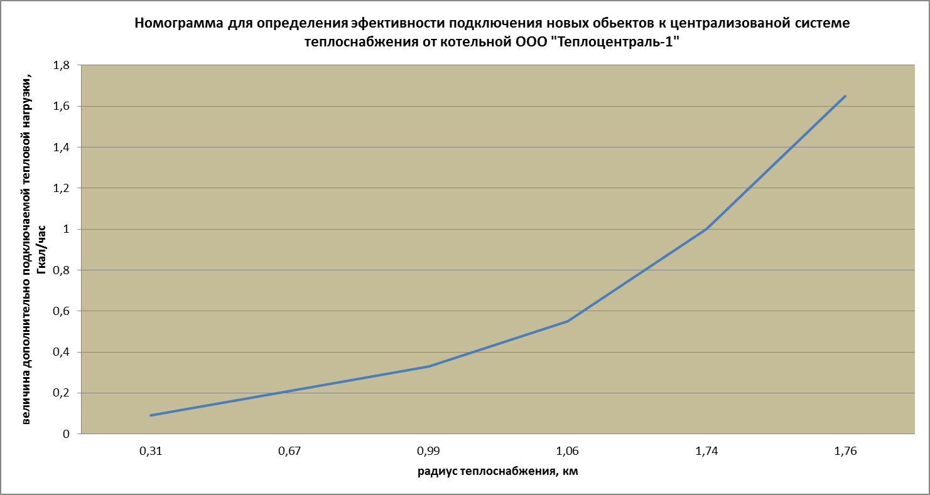

Диаграмма №13
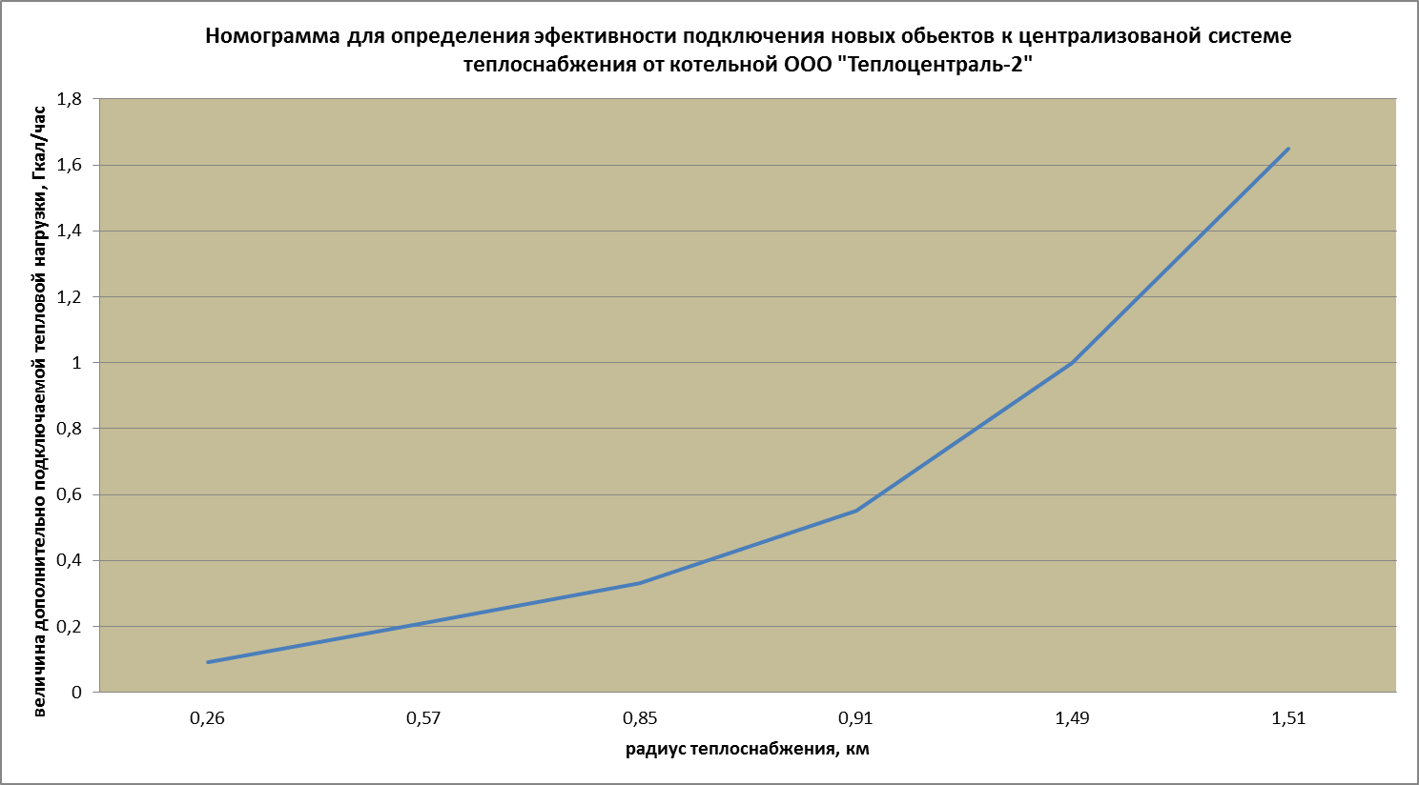

Диаграмма №14
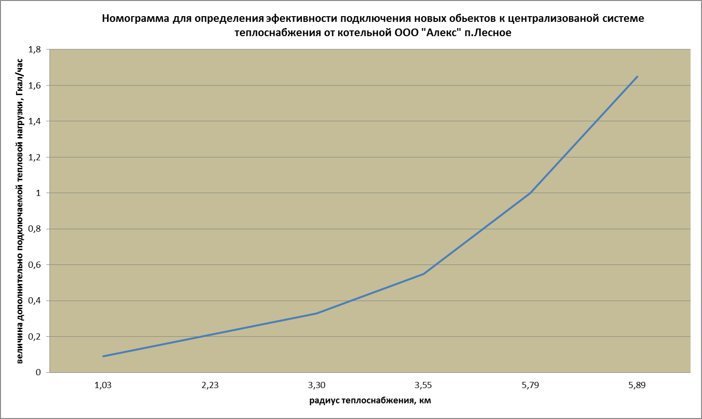

Графико-информационный расчетный комплекс "ТеплоЭксперт"
При разработке и оптимизации схемы теплоснабжения г. Наволоки, для анализа и наладки режимов теплоснабжения в тепловых сетях, был использован
Графико-информационный расчетный комплекс «ТеплоЭксперт», который соединяет в себе современные графические и расчетные технологии для:
- моделирования фактических режимов эксплуатации существующих сетей теплоснабжения;
- моделирования режимов эксплуатации с учетом перспективных планов развития при строительстве и подключении новых объектов;
- выдачи расчетных данных для оптимизации гидравлических и тепловых режимов.
Комплекс позволяет моделировать любые принимаемые эксплуатационные решения при условиях: смены температурного режима регулирования отпуска теплоты; присоединения или отключения тех или иных (вновь подключаемых) потребителей, ветвей и отдельных участков сети; замене одних трубопроводов на другие, а также сетевых насосов на источнике теплоснабжения (ТЭЦ, ЦТП, ТП и т.п.) с предоставлением данных о величинах установившихся при этом значений всех расходных и энергетических параметров в системе.

Предложения по установлению единой теплоснабжающей организации.
Единая теплоснабжающая организация при осуществлении своей деятельности на основании Федерального закона от 27 июля 2010г. № 190-ФЗ «О теплоснабжении» обязана:
а) заключать и надлежаще исполнять договоры теплоснабжения со всеми обратившимися к ней потребителями тепловой энергии в своей зоне деятельности;
б) осуществлять мониторинг реализации схемы теплоснабжения и подавать в орган, утвердивший схему теплоснабжения, отчеты о реализации, включая предложения по актуализации схемы теплоснабжения;
в) надлежащим образом исполнять обязательства перед иными теплоснабжающими и теплосетевыми организациями в зоне своей деятельности;
г) осуществлять контроль режимов потребления тепловой энергии в зоне своей деятельности.
Таким образом, единая теплоснабжающая организация определяется из числа теплоснабжающих организаций, отпускающих тепловую энергию и теплоноситель в единую тепловую сеть (систему), обладающих на праве собственности или ином законном основании наибольшим количеством источников тепловой энергии, максимальной протяженностью тепловых сетей, имеющих наибольшее количество заключенных договоров оказания услуг с потребителями на передачу тепловой энергии и обладающая обособленным подразделением для обслуживания покупателей тепловой энергии (заключение договоров, осуществление расчетов и т.д.). ОГУП «Ивановский центр энергосбережения» рекомендует в качестве теплоснабжающих организаций ООО «Коммунальщик». Окончательное решение остается за администрацией поселения.

Резюме
Основным выводом, полученным в результате выполнения данной работы, является дальнейшее проведение централизации теплоснабжения с учетом экономической обоснованности и обеспечения надежности теплоснабжения, что приведет к снижению удельных затрат на производство тепловой энергии и как следствие снижению затрат населения на отопление.
Основными стратегическими мероприятиями по оптимизации существующей системы теплоснабжения являются:
- установка у всех потребителей тепловой энергии для регулировки гидравлического режима, сужающих устройств полученных расчетным путем;
-реконструкция тепловых сетей с использованием современных теплоизоляционных материалов;
-установка блочно-модульной котельной.

СПИСОК ЛИТЕРАТУРЫ
- Методические основы разработки схем теплоснабжения поселений и промышленных узлов Российской Федерации РД-10-ВЭП.
- Постановление о требованиях к схемам теплоснабжения, порядку их разработки и утверждения №154 от 22 февраля 2012 г.
- Приказ Минэнерго РФ № 325 от 30.12.2008г. «По организации в Минэнерго России работы по расчету и обоснованию нормативов технологических потерь при передаче тепловой энергии».
- Приказ Минэнерго РФ № 323 от 30.12.2008г. «По организации в Минэнерго России работы по расчету и обоснованию нормативов удельного расхода топлива на отпущенную электрическую и тепловую энергию от ТЭС и котельных».
- Информационное письмо ФЭК от 12.01.04 № ЕЯ-137.
- Постановление Правительства Российской Федерации № 306 от 23.05.2006г.
- СНиП 2.04.14-88*. Тепловая изоляция оборудования и трубопроводов.
- СНиП 23.01.99. Строительная климатология. –М.:ГОССТРОЙ РФ, 2000.
- РД 34.09.255-97 Методические указания по определению тепловых потерь в водяных тепловых сетях. ОРГРЭС,1998 г.
- Нормы проектирования тепловой изоляции для трубопроводов и оборудования электростанций и тепловых сетей. –М.: Госстройиздат,1959.
- Инструкция по нормированию расхода котельно-печного топлива на отпуск тепловой энергии котельными системы Министерства жилищно-коммунального хозяйства РСФСР.
- Методические указания по составлению энергетических характеристик для систем транспорта тепловой энергии (в трех частях) РД 153-34.0-20.523-98 часть 2-3.
- Методические указания по составлению энергетических характеристик для систем транспорта тепловой энергии (в 3 частях) РД 153-34.0-20.523-98 ч 1.
- СНиП 2.04.07-86* Тепловые сети.
- Методические указания по определению расходов топлива, электроэнергии и воды на выработку тепла отопительными котельными коммунальных теплоэнергетических предприятий. М.: Сектор научно-технической информации АКХ им Памфилова 1994г.
- Методика формирования нормативов жилищно-коммунальных услуг.

ПРИЛОЖЕНИЕ

